 | REPUBLIQUE FRANCAISE
COLLECTIVITE  ------  DIRECTION  ------  SERVICE |  | LOGO

OBJET DU MARCHÉ :

Pièce 2 – CAHIER DES CLAUSES ADMINISTRATIVES PARTICULIERES
(CCAP)

Table des matières
ARTICLE 1 – OBJET ET CARACTERISTIQUES DU MARCHÉ 5
1.1 – OBJET DU MARCHE 5
1.2 – LOTS 5
1.3 – TRANCHES 5
1.4 –OPTIONS 6
1.5 – FORME PARTICULIERE DU MARCHE 6
ARTICLE 2 – PARTIES PRENANTES 7
2.1 – ACHETEUR PUBLIC 7
2.1.1 – Acheteur public 7
2.1.2 – Directeur du financement 7
2.1.3 – Personne responsable du marché, référent du marché 7
2.1.4 – Référent interne 7
2.2 – TITULAIRE 7
2.2.1 – Considérations générales 7
2.2.2 – Groupement 8
Si les prestations sont divisées en lots dont chacun est assigné, avec son prix, à l'un des membres (cotraitants) du groupement, il s’agit d’un groupement conjoint : 8
Si les prestations du marché ne sont pas divisées en lots, et sont réglées par un prix global, il s’agit d’un groupement solidaire : 8
* Solidarité 8
Désignation du mandataire 9
Groupement dans un groupement 9
2.2.3 – Sous-traitance 9
2.2.3.1 – Obligations préalables 9
2.2.3.2 - Responsabilités 9
2.2.3.3 – Obligation d’information 9
2.2.4 – Sous-traitance de second rang 9
2.2.4.1 – Obligations préalables 9
2.2.4.2 - Responsabilités 10
2.2.4.3 – Obligation d’information 10
2.3 - COMMUNICATION 10
2.4 – AUTRES INTERVENANTS DANS L’EXECUTION DU MARCHÉ 10
2.4.1 – Conduite d’opération (ou assistant à maîtrise d’ouvrage) 10
2.4.2 – Maîtrise d'œuvre 10
2.4.3 – Contrôle technique 11
2.4.4 – Ordonnancement, pilotage et coordination (OPC) 11
2.4.5 – Synthèse 12
2.4.6 – Coordination santé-sécurité 12
2.4.7 – Autres contrats ou marchés concomitants pouvant avoir un impact sur l’exécution du marché 12
ARTICLE 3 – PIECES CONSTITUTIVES DU MARCHÉ 13
3.1 – PIECES PARTICULIERES 13
3.2 – PIECES GENERALES 13
ARTICLE 4 - MODALITES DE COMMANDE DES PRESTATIONS 14
4.1 – DEMARRAGE DE L’EXECUTION DES PRESTATIONS DU MARCHE 14
4.2 – DEMANDE DE PRESTATIONS SUPPLEMENTAIRES 14
4.3 – DECISION DE POURSUIVRE 14
ARTICLE 5 - DELAIS, PENALITES 15
5.1 - DELAIS D’EXECUTION 15
5.2 – PROLONGATION DES DELAIS D’EXECUTION DES PRESTATIONS 15
5.3 – PENALITES 15
5.3.1 – Retard d’exécution des prestations 15
5.3.2 – Délais particuliers 15
5.3.3 – Autres pénalités 15
5.3.4 – Plafonnement des pénalités 16
5.3.5 – Modalités en cas de groupement 16
ARTICLE 6 - RECEPTION 17
6.1 - LETTRE DE L’ENTREPRENEUR 17
6.2 - OPERATIONS PREALABLES A LA RECEPTION (OPR) : 17
6.3 - PROPOSITION DU MOE 17
6.4 - DECISION DE LA PRM 17
6.5 - RECEPTION 17
6.6 – RESERVES DE LA RECEPTION 18
6.7 – REFACTION 18
ARTICLE 7 – CONTENU ET CARACTERE DES PRIX 19
7.1 – CONTENU DES PRIX 19
7.1.1 – Dispositions générales 19
7.1.2 – Exonération de taxes 19
7.1.3 – Sujétions liées aux intempéries 19
7.1.4 – Exécution simultanée ou imbriquée de prestations effectuées par d’autres prestataires 20
7.1.5 – Sujétions exclues des prix du marché 20
7.1.6 – Fourniture de sous-détails de prix 20
7.2 – CARACTERE DES PRIX 20
7.2.1 – Prestations réglées au forfait 20
7.2.2 – Prestations réglées sur prix unitaires 21
7.2.3 – Caractère provisoire ou définitif 21
7.2.4 – Variation des prix 21
ARTICLE 8 – DETERMINATION DU PRIX DE REGLEMENT – VARIATION DES PRIX – APPROVISIONNEMENTS – AVANCES – AUTO-LIQUIDATION TGC 22
8.1 – DETERMINATION DU PRIX DE REGLEMENT 22
8.1.1 – Prix de base 22
8.1.2 – Modalités de règlement 22
8.1.2.1 – Décomptes et acomptes 22
8.1.2.2 – Factures 23
8.2 – VARIATION DES PRIX 23
8.2.1 – Actualisation des prix fermes – lorsque la durée d’exécution est inférieure à 6 mois 23
8.2.2 – Révision des prix– lorsque la durée d’exécution est supérieure ou égale à 6 mois 24
8.2.3 – Indice de référence 24
8.2.4 – Actualisation ou révision provisoire 24
8.3 – ACOMPTES SUR APPROVISIONNEMENTS 25
8.4 – AVANCES 26
8.4.1 – Avances prévues par le marché 26
8.4.2 – Conditions d’accès aux avances prévues par le marché 26
8.4.3 – Remboursement des avances 27
8.5 – AUTO-LIQUIDATION DE LA TGC 27
ARTICLE 9 – PRESENTATION DES DOCUMENTS DE DEMANDE DE PAIEMENT 28
9.1 – FORME DES DOCUMENTS DE PAIEMENT 28
9.1.1 – Mentions obligatoires sur les factures 28
9.1.2 – Décomptes et états d’acompte 28
9.1.3 – Factures 29
9.2 – ENVOI DES DOCUMENTS DE DEMANDE DE PAIEMENT 29
9.3 – INTERVENTION D’UN PRESTATAIRE CONDITIONNANT LE PAIEMENT DES SOMMES DUES 29
9.4 – DELAI DE MANDATEMENT 30
ARTICLE 10 - DELAI DE GARANTIE, GARANTIES FINANCIERES, SURETÉS, ASSURANCES 31
10.1 – DELAI DE GARANTIE 31
10.2 - GARANTIES FINANCIERES, SURETES 31
10.2.1 - Garanties financières prévues au titre du marché 31
10.2.2 – Modalités de mise en place des garanties financières. 31
10.2.3 – Utilisation des garanties financières pour faire intervenir un prestataire tiers 32
10.2.4 – Restitution des garanties financières 32
10.3 – ASSURANCES 33
10.3.1 – Assurance professionnelle 33
10.3.2 – Assurance décennale 33
ARTICLE 11 - PROPRIETE INTELLECTUELLE 34
ARTICLE 12 - RESILIATION 34
ARTICLE 13 – PROTECTION DES DONNEES PERSONNELLES 35
ARTICLE 14 – DEROGATIONS AU CCAG 36
ANNEXE 1 AU CCAP : MODELE D’ACTE SPECIAL DE SOUS-TRAITANCE 1
ANNEXE 2 AU CCAP : MODELE D’ACTE SPECIAL DE SOUS-TRAITANCE DE SECOND RANG 1
ANNEXE 3 AU CCAP : EXEMPLE DE MODELE COMPLET DE DECOMPTE ET D’ETAT D’ACOMPTE 1
ANNEXE 4 AU CCAP : MODELE DE CAUTION PERSONNELLE ET SOLIDAIRE A PRESENTER EN CONTREPARTIE D’UNE AVANCE 1

ARTICLE 1 – OBJET ET CARACTERISTIQUES DU MARCHÉ
1.1 – OBJET DU MARCHE
Le présent marché a pour objet : …………….…………….
1.2 – LOTS
☐ Sans objet.
☐ Les prestations objet du marché sont scindées en plusieurs lots, précisés dans la liste suivante :
- Lot n°… : ….
- Lot n° … : ….
- Lot n° … : ….
- Lot n° … : ….
Le présent marché ne concerne que le ou les lots attribués au titulaire du marché, tel que le précise l’acheteur public à l’endroit de sa signature pour acceptation de l’offre à la fin de l’acte d’engagement.
1.3 – TRANCHES
☐ Sans objet.
☐ Les prestations objet du marché sont scindées en plusieurs tranches, précisées comme suit :
Tranche ferme :
- ………….
Tranche(s) conditionnelle(s) :
- ………….
- ………….
La notification de la tranche ferme est faite selon les modalités de commande des prestations prévues à l’article 4 du présent CCAP.
La notification d’une tranche conditionnelle est faite par ordre de service signé par la personne responsable du marché.
La notification d’une tranche conditionnelle doit intervenir dans le délai de ……. semaines à compter de la notification de la tranche ferme.
Aucune indemnité d’attente ni de dédit n’est due au titre du présent marché.
Dans l’ensemble des clauses relatives à l’exécution du marché, l’expression « montant du marché » inclut, entre autres, le montant des tranches ferme et conditionnelle(s) affermies.
☐ Si la notification d’une tranche conditionnelle est faite au-delà du délai limite ci-dessus, le titulaire a le droit :
- soit de refuser l’exécution de cette tranche conditionnelle ;
- soit de l’exécuter et d’obtenir une indemnisation pour des frais réels justifiés à incorporer par avenant au marché.
Ces droits ne sont ouverts au titulaire qu’à condition qu’il notifie le refus ou la demande d’indemnisation avec justificatifs dans le délai de …… semaines après notification de la tranche conditionnelle.
Au-delà de ce délai, le titulaire ne peut plus refuser d’exécuter ni demander d’indemnisation pour cause de notification tardive.
1.4 –OPTIONS
☐ Sans objet.
☐ Les options présentées comme telles dans le marché qui n’auraient pas été affermies lors de la passation du marché pourront être commandées par ordre de service en cours d’exécution de marché sans nécessité de passation d’un avenant.
Dans l’ensemble des clauses relatives à l’exécution du marché, l’expression « montant du marché » inclut, entre autres, le montant des options affermies et commandées.
1.5 – FORME PARTICULIERE DU MARCHE
Le présent marché est un marché « standard », c’est-à-dire à quantités définies et prix global défini.

ARTICLE 2 – PARTIES PRENANTES
2.1 – ACHETEUR PUBLIC
2.1.1 – Acheteur public
L’acheteur public cité à l’acte d’engagement est l’organisme qui passe le marché avec le titulaire pour satisfaire ses besoins.
S’agissant de travaux, l’acheteur public est aussi appelé « maître d’ouvrage » au titre du marché.
2.1.2 – Directeur du financement
Le directeur du financement est le gestionnaire des crédits budgétaires afférents à ce marché.
Il est cité à l’acte d’engagement comme la personne chargée de délivrer les renseignements prévus à l’article 101 de la délibération n° 424 du 20 mars 2019 portant réglementation des marchés publics.
☐ S’agissant de travaux d’investissement, le directeur du financement est aussi appelé « directeur d’investissement ».
2.1.3 – Personne responsable du marché, référent du marché
La personne responsable du marché, citée à l’acte d’engagement, reçoit délégation du représentant de l’acheteur public pour l’exécution du marché.
Elle signe les commandes, décisions, ordres de service et autres communications à destination du titulaire.
La personne responsable du marché peut désigner par écrit un « référent du marché » qui le représente pour l’exécution du présent marché.
La personne responsable du marché peut modifier par écrit la désignation du « référent du marché » pendant l’exécution du marché.
2.1.4 – Référent interne
La personne responsable du marché peut désigner par écrit un « référent interne » sur site qui est sollicité pour signer les bons d’intervention, de livraison, assister à la réception et signer les procès-verbaux de toute nature.
La personne responsable du marché peut modifier par écrit la désignation du « référent interne » pendant l’exécution du marché.
2.2 – TITULAIRE
2.2.1 – Considérations générales
Le titulaire est l’opérateur économique avec qui l’acheteur public passe le marché. Il est le responsable de l’exécution du marché.
Il se tient en capacité de délivrer l’ensemble des prestations, soit par lui-même, soit par des sous-traitants sous sa responsabilité.
Pour chaque activité, il doit être titulaire des éventuels agréments et autorisations délivrés par les autorités dans le domaine considéré.
Le titulaire du présent marché se reconnaît être tenu au secret professionnel et à l’obligation de discrétion pour tout ce qui concerne les faits, informations, études et décisions dont il aura connaissance au cours de l’exécution du marché.
Il s’interdit toute communication écrite ou verbale sur ces sujets ou toute remise de documents à des tiers, sans l’accord préalable de la personne responsable du marché.
Le représentant du titulaire, qui sera le responsable du suivi et de la bonne coordination de l’exécution du marché, est mentionné dans l’acte d’engagement ou à défaut est désigné par le titulaire dès notification du marché.
Il est qualifié pour prendre toutes décisions utiles, signer tout document, donner toutes instructions au personnel, assister aux réunions, etc…
D’autres personnes physiques peuvent être désignées par écrit par le titulaire pour le représenter en cours d’exécution du marché.
En cas de groupement, le « titulaire » désigne l’ensemble des membres du groupement, le représentant du titulaire étant le mandataire du groupement.
2.2.2 – Groupement
Au lieu d’être un prestataire unique, le titulaire du marché peut être un groupement. Il s’agit d’un regroupement momentané d’opérateurs économiques qui s’engagent à exécuter le marché ensemble pour le compte de l’acheteur public, en signant un acte d’engagement unique.
Il existe plusieurs types de groupement, dont l’un s’applique obligatoirement au présent marché en fonction des caractéristiques suivantes :
Si les prestations sont divisées en lots dont chacun est assigné, avec son prix, à l'un des membres (cotraitants) du groupement, il s’agit d’un groupement conjoint :
- chacun des membres du groupement est engagé uniquement sur le lot qui lui est assigné dans l’acte d’engagement ;
- toutefois l'un des membres du groupement, désigné dans l'acte d'engagement comme mandataire, est solidaire* de chacun des autres cotraitants dans leurs obligations contractuelles à l'égard de l’acheteur public jusqu’à la fin du délai de garantie s’il en existe un (jusqu’à la fin du marché s’il n’existe pas de délai de garantie) ;
- le mandataire représente jusqu'à cette date, l'ensemble des membres du groupement, vis-à-vis de l’acheteur public pour l'exécution du marché ;
- si l’acheteur n’a pas déjà prévu à sa charge un pilote externe au groupement, le mandataire assure la coordination des membres.
Si les prestations du marché ne sont pas divisées en lots, et sont réglées par un prix global, il s’agit d’un groupement solidaire :
- chacun des membres du groupement est engagé pour la totalité du marché, et doit pallier solidairement* une éventuelle défaillance de ses cotraitants ;
- l'un d'entre eux, désigné dans l’acte d’engagement comme mandataire, représente l'ensemble des membres du groupement vis-à-vis de l’acheteur public pour l'exécution du marché, jusqu’à la fin du délai de garantie s’il en existe un (jusqu’à la fin du marché s’il n’existe pas de délai de garantie) ;
- le mandataire assure, sous sa responsabilité, jusqu’à cette date, la coordination des membres du groupement ;
- il est possible que l’acte d’engagement précise une répartition du paiement entre les cotraitants, mais cela ne remet pas en cause la nature du groupement.
* Solidarité
Etre solidaire consiste à se substituer au cotraitant déclaré défaillant, en reprenant sous sa propre responsabilité les prestations qu’il devait achever (en les sous-traitant le cas échéant), les paiements correspondants de l’acheteur public ne pouvant excéder le montant restant à payer au cotraitant défaillant.
Désignation du mandataire
Le mandataire du groupement est désigné explicitement dans l’acte d’engagement. Si ce n’est pas le cas, il est réputé être le 1er membre du groupement cité dans l’acte d’engagement.
Groupement dans un groupement
En cas de groupement conjoint dont chaque cotraitant doit exécuter un ou plusieurs lots, il est possible qu’un lot soit assigné à un cotraitant qui est lui-même un groupement. Dans ce cas, ce groupement est réputé être solidaire pour les prestations dudit lot.
2.2.3 – Sous-traitance
2.2.3.1 – Obligations préalables
Le titulaire d’un marché public peut confier une partie de l’exécution du marché à un ou plusieurs sous-traitants, à condition d’avoir obtenu de l’acheteur public leur acceptation et l’agrément des conditions de paiement de chaque contrat de sous-traitance, sous forme d’avenant ou d’acte spécial de sous-traitance.
A cette fin, le titulaire remet à l’acheteur public une déclaration spéciale contenant les renseignements nécessaires, accompagnée des documents relatifs au nantissement, des attestations de régularité et des justificatifs de capacité, conformément aux articles 3 et 76-1 de la délibération n° 424 du 20 mars 2019 portant réglementation des marchés publics.
Voir annexe 1 au CCAP : modèle de déclaration spéciale.
Le titulaire doit présenter sa demande suffisamment à l’avance pour tenir compte du délai maximal d’agrément prévu à l’article 3 de ladite délibération, et des opérations préparatoires nécessaires à l’intervention du sous-traitant.
Aucune prolongation de délai ne sera accordée pour compenser un manque d’anticipation.
2.2.3.2 - Responsabilités
En tout état de cause, le titulaire reste toujours responsable des prestations de son sous-traitant.
Le titulaire peut ensuite se retourner vers son sous-traitant pour l’appeler en responsabilité.
2.2.3.3 – Obligation d’information
La personne responsable du marché ou le maître d’œuvre peut à tout moment demander au titulaire de fournir le contrat de sous-traitance pour vérifier la teneur des conditions de sous-traitance.
Le titulaire devra le lui fournir dans le délai imparti qui sera au minimum de 7 jours à compter de la notification de la demande.
2.2.4 – Sous-traitance de second rang
2.2.4.1 – Obligations préalables
Le sous-traitant du titulaire d’un marché public (appelé sous-traitant de 1er rang) peut confier une partie de l’exécution du marché à un ou plusieurs sous-traitants, à condition d’avoir obtenu de l’acheteur public leur acceptation et l’agrément des conditions de paiement de chaque contrat de sous-traitance, sous forme d’avenant ou d’acte spécial de sous-traitance.
A cette fin, le sous-traitant de 1er rang remet à l’acheteur public une déclaration spéciale contenant les renseignements nécessaires, accompagnée des documents relatifs au nantissement, des attestations de régularité et des justificatifs de capacité, conformément aux articles 3 et 76-1 de la délibération n° 424 du 20 mars 2019 portant réglementation des marchés publics.
Voir annexe 2 au CCAP : modèle de déclaration spéciale pour la sous-traitance de second rang.
Le sous-traitant de 1er rang doit présenter sa demande suffisamment à l’avance pour tenir compte du délai maximal d’agrément prévu à l’article 3 de ladite délibération, et des opérations préparatoires nécessaires à l’intervention du sous-traitant de 2è rang.
Aucune prolongation de délai ne sera accordée au titre du marché pour compenser un manque d’anticipation.
2.2.4.2 - Responsabilités
En tout état de cause, le titulaire reste toujours responsable des prestations des sous-traitants de rang 1 ou de rang 2.
Il peut ensuite se retourner vers son sous-traitant de rang 1 pour l’appeler en responsabilité, le sous-traitant de rang 1 appelant à son tour en responsabilité le sous-traitant de rang 2.
2.2.4.3 – Obligation d’information
La personne responsable du marché ou le maître d’œuvre peut à tout moment demander au sous-traitant de rang 1 de fournir le contrat de sous-traitance, ou les justificatifs de caution, pour vérifier la teneur des conditions de sous-traitance de rang 2.
Le sous-traitant de rang 1 devra les lui fournir dans le délai imparti qui sera au minimum de 7 jours à compter de la notification de la demande.
2.3 - COMMUNICATION
Les notifications entre le référent du marché et le représentant du prestataire se font par tout moyen avec preuve de réception datée (notification), notamment :
- document écrit en recommandé avec avis de réception postal ;
- document écrit remis en mains propres avec récépissé ;
- document écrit transmis par ou intégré à un courrier électronique, avec courrier électronique en retour établissant la réception dudit courrier électronique premièrement cité.
2.4 – AUTRES INTERVENANTS DANS L’EXECUTION DU MARCHÉ
2.4.1 – Conduite d’opération (ou assistant à maîtrise d’ouvrage)
☐ Sans objet.
☐ Le conducteur d’opération est chargé d’une mission d’assistance générale à caractère administratif, financier et technique auprès de l’acheteur public dans le cadre de l’opération.
Le conducteur d’opération est : …………………….
2.4.2 – Maîtrise d'œuvre
☐ Sans objet.
☐ Le maître d’œuvre est : …………………….
Les interventions du maître d’œuvre sont celles prévues par le CCAG applicable au présent marché.
A défaut de précisions apportées par le CCAG ou le CCTP, ces interventions consistent à diriger, suivre, contrôler, vérifier l’exécution des prestations et valider les règlements correspondants.
Notamment, les attributions du maître sont les suivantes dans le cadre du présent marché :
☐ émission et notification d’ordres de service pour diriger et coordonner l’exécution des prestations ;
☐ émission et notification d’ordres de service pour modifier les prestations ;
☐ émission et notification d’ordres de service pour transmettre les décisions de la personne responsable du marché ;
☐ direction des réunions sur site, périodiques ou non, émission de procès-verbaux donnant lieu à demandes d’exécution opposables au titulaire ;
☐ validation préalable de démarches techniques ou de documents d’exécution ;
☐ vérification, validation des demandes de paiement et éventuellement établissement de documents accompagnant ces demandes de paiement ;
☐ assistance à l’acheteur et avis sur l’acceptation ou la réception des prestations ;
☐ assistance à l’acheteur et avis sur les retards et responsabilités donnant lieu à l’application de pénalités.
- ☐ La prestation du maître d’œuvre ne comporte aucune étude d’exécution (calculs, plans, etc.) autre que celle fournie dans le cadre du présent marché. Le complément d’études d’exécution est intégralement à la charge du titulaire.
2.4.3 – Contrôle technique
☐ Sans objet.
☐ Le contrôleur technique est chargé notamment des missions de contrôle technique suivantes dans le cadre de l’opération (une ou plusieurs cases à cocher) :
☐ solidité des ouvrages y compris étanchéité,
☐ vérification règlementaire des installations électriques (travailleurs),
☐ sécurité des personnes (établissements recevant du public),
☐ formalités relatives au COTSUEL.
Le contrôleur technique est : …………………….
2.4.4 – Ordonnancement, pilotage et coordination (OPC)
☐ Sans objet.
☐ La mission d'ordonnancement - pilotage - coordination des prestations exécutées au titre du présent marché est assurée par (une seule case à cocher) :
- ☐ le mandataire du groupement titulaire du marché ;
- ☐ un sous-traitant spécialisé du mandataire du groupement titulaire du marché ;
- ☐ un prestataire externe à la charge de l’acheteur public : …………………….
A défaut de précisions apportées par le CCTP, les interventions de l’OPC consistent à diriger, suivre, contrôler, vérifier le bon déroulement des prestations dans le temps et l’espace, en termes de délais et de coordination des intervenants.
Notamment, ses attributions sont les suivantes dans le cadre du présent marché :
☐ émission et notification de calendriers d’exécution initiaux ou modificatifs ;
☐ direction de réunions sur site, périodiques ou non, émission de procès-verbaux donnant lieu à demandes d’exécution opposables au titulaire en référence à ces calendriers ;
☐ gestion du compte inter-entreprises réglant les dépenses communes (compte prorata) ;
☐ vérification, validation des demandes de paiement conditionnées par le respect des calendriers ou des règles de gestion du compte inter-entreprises, et éventuellement établissement de documents accompagnant ces demandes de paiement ;
☐ assistance à l’acheteur et avis sur les retards et responsabilités donnant lieu à l’application de pénalités.
2.4.5 – Synthèse
☐ Sans objet.
☐ La supervision et l’animation de la cellule de synthèse à laquelle sont invitées en tant que de besoin les entreprises concernées, seront assurées par (une seule case à cocher) :
- ☐ Le maître d’œuvre
- ☐ L’entreprise titulaire du lot ……………… .
☐ La réalisation des plans de synthèse sur la base des documents remis par les entreprises (qui mettront à jour ces documents sur la base des plans de synthèse) sera assurée par (une seule case à cocher) :
- ☐ Le maître d’œuvre
- ☐ L’entreprise titulaire du lot ……………… .
2.4.6 – Coordination santé-sécurité
☐ Sans objet.
☐ Cf. délibération n° 207 du 7 août 2012 relative à la santé-sécurité sur les chantiers de bâtiments.
Le coordonnateur santé sécurité est : …………………….
2.4.7 – Autres contrats ou marchés concomitants pouvant avoir un impact sur l’exécution du marché
☐ Sans objet.
☐ L’opération est impactée par l’intervention d’autres prestataires listés ci-après :
- …………………….
- …………………….

ARTICLE 3 – PIECES CONSTITUTIVES DU MARCHÉ
Les pièces constitutives du marché sont les suivantes, et en cas de contradiction entre leurs stipulations, prévalent dans l’ordre de priorité décroissante où elles sont citées ci-après.
Les exemplaires conservés par l’acheteur font seuls foi en cas de litige.
Toute réserve ou clause limitative de responsabilité intégrée dans l’offre du titulaire est expressément considérée comme nulle et non avenue.
3.1 – PIECES PARTICULIERES
l’acte d’engagement et ses annexes éventuelles ;
le présent cahier des clauses administratives particulières (CCAP) et ses annexes ;
le cahier des clauses techniques particulières (CCTP) et ses annexes ;
☐ les extraits du mémoire technique remis par le titulaire lors de la consultation, qui précisent les modalités d’exécution du marché ;
☐ le bordereau des prix unitaires (BPU) ;
☐ la décomposition du prix global et forfaitaire (DPGF) ;
☐ le détail estimatif des prestations réglées sur prix unitaires ;
☐ les documents techniques suivants : ……………………………………. ;
☐ les plans techniques ;
☐ le planning détaillé ;
☐ …
3.2 – PIECES GENERALES
☐ le cahier des clauses administratives générales (CCAG) applicables aux marchés publics de travaux passés en application de la délibération n° 424 du 20 mars 2019 portant réglementation des marchés publics, annexé à la délibération n° 64/CP du 10 mai 1989 modifiée – téléchargeable sur https://juridoc.gouv.nc ;
☐ le cahier des clauses techniques générales (CCTG) applicable aux marchés de travaux de génie civil : liste de l’arrêté du 28 mai 2018, ou à défaut, liste de l’arrêté du 30 mai 2012 ;
☐ les normes AFNOR applicables en Nouvelle-Calédonie, disponibles par : https://rcnc.gouv.nc/normes-et-materiaux/liste-des-normes-afnor-applicables-en-nc.
Ces pièces générales, non jointes, sont celles en vigueur au mois Mo.

ARTICLE 4 - MODALITES DE COMMANDE DES PRESTATIONS
4.1 – DEMARRAGE DE L’EXECUTION DES PRESTATIONS DU MARCHE
Voir article 5 de l’acte d’engagement7.
4.2 – DEMANDE DE PRESTATIONS SUPPLEMENTAIRES
En cas de marché régi par le CCAG travaux, la procédure à suivre est décrite à l’article 14 dudit CCAG. Elle est complétée par les dispositions suivantes qui ne la contredisent pas.
Si le marché n’est pas régi par le CCAG travaux, les dispositions suivantes sont applicables.
Sauf en cas d’urgence, le référent du marché consulte le titulaire en lui précisant les caractéristiques des prestations supplémentaires à fournir et l’invite à présenter une proposition de prix dans un délai minimal de 7 jours.
Après fourniture de cette proposition, ou en l’absence de proposition dans le délai imparti, ou encore en cas d’urgence, la personne responsable du marché notifie au titulaire un ordre de service pour l’exécution des prestations supplémentaires avec un prix provisoire qu’il définit lui-même.
En cas de désaccord avec le prix provisoire, le titulaire ne peut se soustraire à l’exécution des prestations, mais il peut émettre des observations écrites avec toutes les justifications utiles concernant le prix qu’il propose, dans le délai d’un mois après notification de cet ordre de service, sous peine de forclusion.
Lorsque les prix sont arrêtés d’accord parties, ils font l’objet d’un avenant signé des deux parties.
Dans l’attente de cet avenant :
- les prix provisoires sont appliqués aux demandes de paiement, sans que les demandes de paiement totales ne puissent excéder le montant contractuel (marché initial ou dernier avenant) ;
- il est fait application des dispositions des articles 75 et 76 de la délibération n° 424 du 20 mars 2019.
4.3 – DECISION DE POURSUIVRE
Lorsque le montant des prestations exécutées atteint le montant contractuel (marché initial ou dernier avenant), l’acheteur public peut prendre une décision de poursuivre les prestations au-delà de ce montant contractuel, notifiée au titulaire.
Une décision de poursuivre n’est applicable que dans le cas d’une augmentation du volume des prestations figurant au marché et à la condition expresse qu’elles soient rémunérées conformément aux prix et selon les termes du marché.
Cette décision n’est valable que si elle indique le montant limite jusqu’auquel les prestations doivent être poursuivies.
Toute décision de poursuivre peut être suivie d’une autre décision de poursuivre, dans les mêmes conditions, et sous réserve du respect des seuils réglementaires d’augmentation du montant du marché.
La décision de poursuivre est suffisante pour justifier les paiements correspondants. Elle peut être intégrée par un avenant signé des deux parties.

ARTICLE 5 - DELAIS, PENALITES
5.1 - DELAIS D’EXECUTION
Voir article 5 de l’acte d’engagement.
Si après application du délai contractuel applicable, la date de fin dudit délai tombe sur un jour férié, chômé ou de week-end, le délai est prolongé jusqu’à la fin du premier jour ouvrable suivant.
5.2 – PROLONGATION DES DELAIS D’EXECUTION DES PRESTATIONS
A chaque prolongation des délais, le motif de prolongation et le nombre de jours calendaires, ouvrés ou ouvrables doit être précisé, ainsi que la nouvelle date de fin contractuelle des délais d’exécution.
Si cette nouvelle date de fin tombe sur un jour férié, chômé ou de week-end, le délai est prolongé jusqu’à la fin du premier jour ouvrable suivant.
Toute éventuelle prolongation de délai suivante doit repartir de cette nouvelle date de fin contractuelle.
Si ces précisions n’ont pas été apportées lors des prolongations de délai successives, les principes ci-dessus sont appliqués à chaque prolongation séparément et dans l’ordre, pour arriver à la dernière date de fin contractuelle des délais d’exécution.
5.3 – PENALITES
Les pénalités ne sont pas soumises à TGC.
5.3.1 – Retard d’exécution des prestations
☐ Sans objet.
☐ En cas de retard d’exécution des prestations par rapport au délai d’exécution prescrit, le titulaire encourt, sans mise en demeure préalable, une pénalité égale à :
☐ 1/3000è du montant du marché HT, par jour calendaire de retard.
☐ 50 000 F par jour calendaire de retard.
Pour l’application du présent article en cas de marché précisant les délais propres à des prestations, des tranches ou des options, le délai d’exécution est le délai propre à la prestation, la tranche ou l’option considérée et le montant du marché est celui qui est propre à cette prestation, cette tranche ou cette option.
5.3.2 – Délais particuliers
☐ Sans objet.
☐ Liste des délais particuliers et pénalités associées à appliquer sans mise en demeure préalable :
- absence à une réunion à laquelle a été convoqué le titulaire : 50. 000 F ;
- retard de plus de 30 mn à une réunion à laquelle a été convoqué le titulaire : 20 000 F ;
- action corrective demandée par ordre de service (délai minimal 3 jours ouvrés, sauf urgence délai minimal 1 jour ouvré) : 10 000 F .par jour de retard.
5.3.3 – Autres pénalités
☐ Sans objet.
☐ Pour tout délai précisé conformément aux dispositions du marché, autres que les délais d’exécution des prestations et les délais particuliers ci-dessus, le retard d’exécution entraîne l’application d’une pénalité de : 10 000 FCFP par jour calendaire de retard, sans mise en demeure préalable.
5.3.4 – Plafonnement des pénalités
☐ Sans objet.
☐ Les pénalités applicables au retard d’exécution des prestations sont plafonnées à : 10 % du montant HT du marché.
☐ Les éventuelles pénalités autres que celles relatives au retard d’exécution des prestations du marché, sont plafonnées à 50.000 FCFP pour chaque instance de délai.
5.3.5 – Modalités en cas de groupement
☐ Sans objet.
☐ En cas de groupement solidaire sans répartition de montant entre les cotraitants, c’est le mandataire, en tant que chargé de la coordination du groupement, qui assume toutes les pénalités applicables au titre du marché sur les sommes qui lui sont dues.
En cas de groupement solidaire avec répartition de montant entre les cotraitants, les pénalités sont réparties sur l’ensemble des membres du groupement, au prorata des sommes qui leur sont dues, sauf si le mandataire indique une répartition différente. En cas de difficulté liée aux arrondis, la part applicable au mandataire est déterminée en soustrayant des pénalités applicables au groupement, la part applicable à chaque cotraitant non mandataire.
En cas de groupement conjoint, les pénalités sont réparties entre les cotraitants conformément aux indications données par le mandataire. Dans l’attente de ces indications, les pénalités sont retenues en totalité au mandataire, sans que cette opération n’engage la responsabilité de l’acheteur public à l’égard des autres cotraitants.

ARTICLE 6 - RECEPTION
La réception des travaux se fait suivant les modalités suivantes.
Si le CCAG travaux est applicable au présent marché, les dispositions de ses articles 40 et 41 sont applicables et sont précisées par les dispositions ci-après.
6.1 - LETTRE DE L’ENTREPRENEUR
La procédure de réception est déclenchée par l’entreprise qui informe par écrit la personne responsable du marché (PRM) et le maître d’œuvre (MOE) de la date réelle de fin de travaux.
L’indication d’une date postérieure à la date contractuelle, emporte déclaration implicite de retard et entraîne l’application automatique des pénalités de retard prévues au marché.
6.2 - OPERATIONS PREALABLES A LA RECEPTION (OPR) :
Le MOE a un délai de 20 jours pour procéder aux opérations préalables à la réception (OPR), à compter de la réception de la lettre de l’entreprise (si elle est postérieure à la date annoncée de fin de travaux) ou de la date de fin de travaux (si cette lettre est antérieure à la date annoncée de fin des travaux).
Il s’agit d’un constat contradictoire sous forme de procès-verbal (PV) entre l’entreprise et le MOE comprenant en annexes :
- les épreuves non réalisées et non concluantes prévues au marché,
- les prestations non réalisées prévues au marché,
- les imperfections et malfaçons,
- la remise en état des lieux et la propreté du chantier.
Ce PV, ainsi que ses annexes, doivent impérativement être remplis sur place, de manière manuscrite, et signés par l’entreprise et le MOE.
6.3 - PROPOSITION DU MOE
Le constat des OPR conduit à une proposition du MOE à la PRM de réceptionner, ne pas réceptionner, ou réceptionner avec réserves, ces « réserves » étant constituées par les points listés dans les annexes ci-dessus.
Cette proposition doit être formulée dans les 5 jours, et l’entreprise doit en recevoir copie.
6.4 - DECISION DE LA PRM
Suite à la proposition du MOE, intervient la décision de la PRM, qui fixe, si celle-ci décide de réceptionner, la date d’effet de la réception.
Si aucune décision de la PRM n’est notifiée à l’entreprise dans les 45 jours suivant le PV des OPR, les propositions du MOE, telles qu’elles sont formulées, et dont l’entreprise a reçu copie, sont considérées comme acceptées.
6.5 - RECEPTION
Lors de la réception, la propriété de l’ouvrage est transférée de l’entreprise au maître d’ouvrage (MOA). Ce transfert de propriété s’accompagne d’un transfert de responsabilités (notamment au niveau de l’entretien de l’ouvrage et de sa garde).
Pour réceptionner un ouvrage, celui-ci doit donc impérativement être utilisable conformément à sa destination. Les utilisateurs doivent pouvoir en prendre possession et l’utiliser dans toutes les conditions normales de confort et de sécurité.
Toute réserve (prestation non exécutée, imperfection, malfaçon) s’opposant à une utilisation conforme à la destination de l’ouvrage, doit conduire à refuser la réception.
Exemple : réseaux d’assainissement, systèmes de sécurité incendie non opérationnels.
La date de réception marque le début de l’année de garantie (pendant laquelle l’entreprise est tenue à une obligation de parfait achèvement), et de la responsabilité décennale s’il y a lieu.
6.6 – RESERVES DE LA RECEPTION
Dans le cas d’une réception avec réserve, à compter de la date de réception, l’entreprise doit « lever les réserves » mentionnées dans le PV des OPR dans le délai fixé par le MOE ou le MOA.
Ce délai ne peut dépasser, à compter de la date d’effet de la réception :
- 3 mois en ce qui concerne la réalisation des prestations non exécutées,
- 9 mois pour la reprise des imperfections et malfaçons.
Si l’entreprise ne lève pas les réserves dans les délais prescrits, le MOA peut utiliser ses garanties financières pour faire exécuter les travaux par une entreprise tierce. Cf. article 10.2.3 du présent CCAP.
Cas particulier des épreuves : si ces dernières sont prévues au marché et ne sont pas concluantes, la PRM peut reporter la date d’effet de la réception.
6.7 – REFACTION
Dans le cadre de la réception des travaux, si certains ouvrages ou certaines parties d'ouvrages ne sont pas entièrement conformes aux spécifications du marché, sans que les imperfections constatées soient de nature à porter atteinte à la sécurité, au comportement ou à l'utilisation des ouvrages, la personne responsable du marché peut, eu égard à la faible importance des imperfections et aux difficultés que présenterait la mise en conformité, renoncer à ordonner la réfection des ouvrages estimés défectueux et proposer à l'entrepreneur une réfaction sur les prix.
La décision de réception avec réserves indique les réserves concernées par la proposition de réfaction.
Si l’entrepreneur accepte la réfaction, les imperfections qui l’ont motivée se trouvent couvertes de ce fait et les réceptions concernées sont réputées levées.
Dans le cas contraire, l’entrepreneur demeure tenu de réparer ces imperfections, la réception étant prononcée sous réserve de leur réparation.

ARTICLE 7 – CONTENU ET CARACTERE DES PRIX
7.1 – CONTENU DES PRIX
7.1.1 – Dispositions générales
Le titulaire reconnaît :
- S’être assuré des conditions générales d’exécution et de réception des prestations notamment du point de vue légal et administratif. Toute carence, erreur ou omission du titulaire dans l’obtention de ces renseignements ne pourra qu’engager sa responsabilité totale et entière et demeurera à sa charge.
- Avoir inclus dans les prix établis sous son entière responsabilité, toutes sujétions inhérentes à l’appréciation de la nature de l’exécution des prestations.
- Avoir établi sous sa responsabilité les prix du présent marché, qui ne pourront en aucun cas être remis en cause, ni faire l’objet de modifications ou réclamations de quelque nature que ce soit.
Les prix du marché sont réputés inclure notamment, en sus des charges de personnel et de fonctionnement du titulaire :
- tout déplacement et sujétions d’hébergement sur place nécessaires à l’exécution du marché ;
- les frais de coordination et de pilotage des éventuels sous-traitants, ainsi que les frais afférents à leur éventuel remplacement ;
- s’il est mandataire d’un groupement, tous les frais afférents à son rôle de mandataire (coordination ou solidarité) ;
- les taxes en vigueur et applicables aux prestations et au titulaire * ;
- ses marges pour risques et bénéfices.
* Dans le cas d’une erreur de taxe commise par le titulaire lors de la remise de son offre, les prix hors taxes sont rectifiés pour intégrer la taxe correcte, sans pouvoir modifier le prix du marché avec taxes, afin de ne pas remettre en cause la mise en concurrence ayant donné lieu à la passation du marché.
7.1.2 – Exonération de taxes
☐ Sans objet.
☐ Certains prix sont exonérés de droits ou taxes. Voir ci-après la liste des prix, ainsi que les droits / taxes et modalités correspondantes :
- …………………..
- …………………..
7.1.3 – Sujétions liées aux intempéries
☐ Sans objet.
☐ Les prix sont établis en considérant comme normalement prévisibles les sujétions d’exécution relatives aux intempéries et autres phénomènes naturels indiqués ci-après lorsqu'ils n'atteignent pas les intensités limites ci-après mesurées par le service météorologique de la Nouvelle Calédonie :
☐ PLUIE – intensité limite : 200 mm / 24 heures
☐ VENT – intensité limite : 200 km/heure
☐ VITESSE DU COURANT – intensité limite : 4 mètres / seconde
Les données de vérification de ces conditions seront fournies par la station du service météorologique de la Nouvelle Calédonie la plus proche, ou à défaut par celle la plus proche dont les données sont disponibles. L’obtention de ces données est à la charge du titulaire.
7.1.4 – Exécution simultanée ou imbriquée de prestations effectuées par d’autres prestataires
☐ Sans objet.
☐ Les prix sont établis en considérant que le titulaire tient compte des sujétions relatives aux prestations exécutées simultanément ou de manière imbriquée par d’autres prestataires, dans la limite des données incluses dans le présent marché ou communiquées par l’acheteur public.
Dès qu’une information lui est communiquée à ce sujet, il lui appartient de se mettre en rapport avec ces prestataires pour garantir une bonne exécution de ses propres prestations.
Dès qu’un incident relatif à leurs prestations a un impact sur ses propres prestations, en termes de coût ou de délai, le titulaire est tenu d’en informer l’acheteur public dans le délai de 10 jours suivant la survenue de l’incident, sous peine de forclusion.
7.1.5 – Sujétions exclues des prix du marché
☐ Sans objet.
☐ Les prestations seront exécutées conformément aux directives des autorités de santé concernant les mesures de lutte contre la propagation des maladies contagieuses (exemple : COVID-19) en vigueur à la date de remise de l’offre.
Toute modification de ces directives ayant un impact sur le coût des prestations pourra faire l’objet d’une modification des prix du marché sur la base de justificatifs chiffrés, par voie d’avenant.
Toutefois, en l’absence d’accord ou si la recherche d’accord entraîne un retard dans la passation de l’avenant, le titulaire du marché sera tenu d’exécuter, sans jamais les interrompre, les prestations prévues au marché jusqu’au terme du marché, en respectant les nouvelles directives.
7.1.6 – Fourniture de sous-détails de prix
La personne responsable du marché ou le maître d’œuvre peut à tout moment demander au titulaire de fournir le sous-détail d’un prix unitaire ou forfaitaire, comprenant notamment :
- les quantités et le prix d’unité de chaque nature de matière, matériau ou composant ;
- les quantités d’œuvre ou d’heures et le prix de la main d’œuvre correspondante ;
- les marges relatives aux frais généraux et leur décomposition ;
- les marges relatives aux risques et bénéfices.
Le titulaire devra le lui fournir dans le délai imparti qui sera au minimum de 7 jours à compter de la notification de la demande.
Ces éléments serviront notamment pour la fixation de prix nouveaux pour les prestations non prévues dans le marché et qui viendraient à devenir nécessaires à l’objet du marché.
7.2 – CARACTERE DES PRIX
7.2.1 – Prestations réglées au forfait
☐ Sans objet.
☐ Les prestations faisant l’objet du marché sont réglées par un prix global forfaitaire précisé à l’acte d’engagement.
☐ Certaines prestations du marché précisées ci-après sont réglées par des prix forfaitaires :
- ……………….
- ……………….
7.2.2 – Prestations réglées sur prix unitaires
☐ Sans objet.
☐ Les prestations faisant l’objet du marché sont réglées par application des prix unitaires précisés dans le bordereau des prix unitaires ou à défaut dans l’acte d’engagement, aux quantités réellement exécutées.
☐ Certaines prestations du marché précisées ci-après sont réglées par application des prix unitaires aux quantités réellement exécutées :
- ……………….
- ……………….
7.2.3 – Caractère provisoire ou définitif
Les prix du marché sont des prix définitifs.
7.2.4 – Variation des prix
Les prix du marché sont :
☐ Fermes (durée d’exécution du marché inférieure à 6 mois).
Conformément à l’article 9 de la délibération n° 424 du 20 mars 2019, ces prix fermes sont actualisables lorsqu’un délai supérieur à trois mois s’écoule entre la date à laquelle le titulaire est réputé avoir fixé son prix et la date de début d’exécution des prestations.
Dans ce cas, l’actualisation se fait aux conditions économiques correspondant à une date antérieure de trois mois à la date de début d’exécution des prestations.
☐ Révisables (durée d’exécution du marché supérieure ou égale à 6 mois).
Chaque acompte fait l’objet d’une révision aux conditions économiques correspondant à la date d’arrêt des prestations exécutées donnant lieu à l’acompte – cf. article 8.2.2 ci-après.

ARTICLE 8 – DETERMINATION DU PRIX DE REGLEMENT – VARIATION DES PRIX – APPROVISIONNEMENTS – AVANCES – AUTO-LIQUIDATION TGC
8.1 – DETERMINATION DU PRIX DE REGLEMENT
8.1.1 – Prix de base
Le montant à régler en prix de base est déterminé comme suit :
Pour les prestations réglées sur prix unitaires, par application des prix unitaires précisés dans le bordereau des prix unitaires ou à défaut dans l’acte d’engagement, aux quantités réellement exécutées.
Pour les prestations à prix forfaitaires, en effectuant une appréciation de l’avancement d’exécution, soit par application d’un pourcentage à ces prix forfaitaires, soit par indication de la valeur estimée des prestations exécutées.
Si le titulaire et le référent du marché conviennent d’utiliser un pourcentage pour apprécier l’avancement d’exécution, il est arrondi au % et le montant calculé par application de ce pourcentage au forfait est lui-même arrondi à l’entier le plus proche.
8.1.2 – Modalités de règlement
8.1.2.1 – Décomptes et acomptes
Le règlement se fait par des acomptes et un solde établis conformément aux dispositions générales de l’article 13 du CCAG travaux. Toutefois, les chaînes de calcul préconisées à l’article 13 du CCAG sont modifiées par les dispositions suivantes.
Pour les sommes concernant l’ensemble du marché :
- Dans le décompte, il est indiqué l’ensemble des sommes à payer depuis le début de l’exécution du marché, de quelque nature que ce soit (avances, approvisionnements, prestations exécutées, taxes, etc…) à la date d’arrêt des prestations objet du décompte ;
- Ensuite, dans l’état d’acompte, il est calculé la différence terme à terme des sommes du décompte en cours par rapport au décompte précédent, ainsi que la différence entre les révisions ou actualisation de prix cumulées de l’état d’acompte en cours par rapport à l’état d’acompte précédent, ainsi que leurs taxes, l’addition de tous les termes résultant de cette soustraction permettant d’obtenir l’acompte à payer.
En cas de sous-traitance :
- Dans le décompte, il est indiqué ce qui concerne chaque sous-traitant : avances, approvisionnements, prestations exécutées, taxes, révision ou actualisation, puis il en est déduit, poste à poste, par soustraction avec les sommes dues au titre de l’ensemble du marché, ce qui revient au titulaire.
- Pour chaque sous-traitant, dans un « état des sommes dues au sous-traitant » (équivalent à un état d’acompte, mais restreint au sous-traitant) il est calculé la différence terme à terme des sommes du décompte en cours par rapport au décompte précédent, ainsi que la différence entre les révisions ou actualisation de prix cumulées de l’état des sommes dues en cours par rapport à l’état des sommes dues précédent, ainsi que leurs taxes, l’addition de tous les termes résultant de cette soustraction permettant d’obtenir l’acompte à payer au sous-traitant ;
- Dans un « état des sommes dues au titulaire » (équivalent à un état d’acompte, mais restreint à ce qui reste au titulaire), il est procédé à la détermination de ce qui reste au titulaire en calculant la différence terme à terme entre les postes de l’état d’acompte par rapport à l’ensemble des états des sommes dues des sous-traitants, l’addition de tous les termes résultant de cette soustraction permettant d’obtenir l’acompte à payer au titulaire.
- Nota : les sous-traitants ne sont concernés ni par les pénalités, ni par la retenue de garantie.
En cas de groupement titulaire du marché sans affectation de lot, les modalités de calcul ci-dessus relatives aux sous-traitants sont appliquées en opérant les substitutions suivantes dans le descriptif : le mandataire du groupement est mis à la place du titulaire, et les cotraitants (ainsi que les éventuels sous-traitants du mandataire ou des cotraitants), sont mis à la place des sous-traitants. Il en résulte un décompte global, un état d’acompte global, et des états des sommes dues au mandataire, aux cotraitants et aux sous-traitants.
Il n’y a aucune obligation de présenter un décompte chaque mois et aucune pénalité de non présentation de décompte ne s’applique, sauf demande explicite de la personne responsable du marché ou du maître d’œuvre de présenter un décompte dans un délai imparti qui est au minimum de 7 jours.
L’acheteur public met à la disposition du titulaire les formulaires nécessaires de décompte, état d’acompte, état des sommes dues et annexes de calcul des variations de prix et remboursement d’avance.
A titre d’exemple, un modèle complet est joint en annexe 3 au présent CCAP.
8.1.2.2 – Factures
Sans objet.
8.2 – VARIATION DES PRIX
8.2.1 – Actualisation des prix fermes – lorsque la durée d’exécution est inférieure à 6 mois
☐ Sans objet.
☐ La date d’établissement des prix est réputée être le dernier jour du mois Mo d’établissement des prix précisé à l’article 2 de l’acte d’engagement.
Lorsqu’un délai supérieur à trois mois s’écoule entre la date d’établissement des prix et la date de début d’exécution des prestations telle que prescrite dans le cadre du marché, les prix du marché sont actualisés aux conditions économiques du mois correspondant à la date antérieure de trois mois à la date de début d’exécution des prestations, selon la formule suivante :
P = Po x I (d-3) / Io
Avec :
- Po : prix initial
- P : prix actualisé, à utiliser dans tous les documents de paiement
- Io : valeur de l’index de référence au mois correspondant à la date d’établissement des prix
- I (d-3) : valeur de l’index de référence trois mois avant la date de début d’exécution des prestations.
Le bordereau des prix unitaires, ou un extrait de ce document concernant les prix facturés, est mis à jour avec les prix actualisés.
Le document mis à jour est joint à toute demande de paiement comme justificatif des prix actualisés.
Si un avenant contractualise la mise à jour des prix par actualisation, ce document n’a plus à être joint aux demandes de paiement.
8.2.2 – Révision des prix– lorsque la durée d’exécution est supérieure ou égale à 6 mois
☐ Sans objet.
☐ La date d’établissement des prix est réputée être le dernier jour du mois Mo d’établissement des prix précisé à l’article 2 de l’acte d’engagement.
Chaque acompte est révisé aux conditions économiques du mois correspondant à la date d’arrêt des prestations exécutées donnant lieu à l’acompte, par application d’un coefficient C selon les formules suivantes :
F = 0,85 x I / Io + 0,15
C = F – 1 Avec :
- Io : valeur de l’index de référence au mois correspondant à la date d’établissement des prix
- I : valeur de l’index de référence au mois correspondant à la date d’arrêt des prestations donnant lieu à l’acompte.
F est tronqué à la 4è décimale, puis est arrondi au millième supérieur.
L’acompte révisé est arrondi à l’entier le plus proche.
8.2.3 – Indice de référence
Pour l’application des formules d’actualisation ou de révision des prix ci-dessus, l’indice de référence est :
- ☐ l’index « …………. » figurant parmi les index du bâtiment et des travaux publics publiés par l’ISEE Nouvelle-Calédonie ;
- ☐ l’indice officiel « ……………….. » publié par ……………………………. ;
- ☐ un indice composite, composé des indices officiels suivants :
Indice de référence | Pondération (%)
- ☐ celui indiqué dans le tableau suivant pour chacun des lots :
Lot | Indice de référence
8.2.4 – Actualisation ou révision provisoire
Conformément à l’article 63 de la délibération n° 424 du 20 mars 2019 :
- Lorsque le marché comporte une clause de révision des prix, la révision du prix initial doit être opérée sur le montant de chaque acompte lorsque les paramètres définitifs de révision sont connus, puis en fin de marché, sur le montant du paiement pour solde.
- Le titulaire d’un marché peut obtenir sur sa demande écrite que l’ensemble des clauses de variation de prix ne soit appliqué que sur le dernier paiement du marché.
En conséquence, il n’est pratiqué aucune actualisation ni révision des prix provisoire.
8.3 – ACOMPTES SUR APPROVISIONNEMENTS
☐ Sans objet.
☐ Des acomptes sur approvisionnements peuvent être réglés au titulaire dans les conditions et sous réserve des garanties suivantes (plusieurs cases à cocher) :
☐ Dépôt sur le chantier, annexe, usine ou atelier en Nouvelle Calédonie, des approvisionnements concernés (matériaux, matières premières, objets fabriqués, etc...) destinés à entrer dans la composition des fournitures. Ils seront dûment étiquetés avec la mention " Approvisionnements affectés aux travaux de ……. pour le compte de …….. " et seront facilement identifiables par le référent du marché. Tous frais éventuels de colisage, d'entreposage et de gardiennage restent à la charge de l'entreprise.
☐ Production par le bénéficiaire de l'acompte d'une assurance contre le vol, l'incendie, les détériorations diverses, couvrant la valeur totale des approvisionnements concernés, pour la durée du dépôt, et spécifiant que dans l'hypothèse du recours à cette assurance, le paiement de la franchise reste à la charge du bénéficiaire de l'acompte.
☐ Production d'une caution personnelle et solidaire couvrant la valeur totale des approvisionnements.
Les prix particuliers à appliquer pour les fournitures, matériaux, matériels ou équipements qui font l’objet d’acomptes sur approvisionnement sont précisés dans les documents contractuels de décomposition ou de détail de prix, soit dès l’origine, soit par avenant.
A défaut, les dispositions suivantes sont appliquées :
- Le montant total prévisionnel des approvisionnements AT, déclaré par écrit par le titulaire du marché, est accepté par la personne responsable du marché par écrit ;
- Il en est déduit un taux noté PA représentant la proportion de ces approvisionnements AT par rapport au montant contractuel HT du marché ;
- Ce taux PA, arrondi à la 2ème décimale supérieure, servira à déterminer forfaitairement la part d'approvisionnements constitués et utilisés (AU), réputée comprise dans l'avancement de l’exécution des prestations T ;
- Le montant pris en considération comme approvisionnement à rajouter au montant de l’exécution des prestations dans la facturation cumulée, sera égal à 80 % du montant des factures acquittées par le titulaire pour les approvisionnements constitués AC, défalqué s'il y a lieu du montant des approvisionnements déjà utilisés AU et comptabilisés dans l'avancement de l’exécution des prestations T, calculé comme suit : AU = PA x T.
- Une annexe de calcul jointe au document de paiement retracera :
    - Le montant contractuel HT du marché, noté M ;
    - Le montant total prévisionnel des approvisionnements déclarés par le demandeur et acceptés par écrit par la personne responsable du marché, noté AT ;
    - Le calcul du taux PA = AT / M représentant forfaitairement la part d’approvisionnement comprise dans toute exécution du marché ;
    - Le montant cumulé des factures acquittées pour les Approvisionnements Constitués, noté AC. Ce montant ne peut excéder AT ;
    - L'avancement de l’exécution du marché, noté T ;
    - Le montant cumulé de la part des approvisionnements comprise dans l'avancement T, noté AU (Approvisionnements Utilisés) et évalué forfaitairement à AU = PA x T ;
    - le montant cumulé des approvisionnements à prendre en compte dans la facturation cumulée, noté A, et égal à : 0,80 x (AC - AU).
- A cette annexe de calcul seront joints les justificatifs concernant le montant des factures acquittées pour les approvisionnements constitués (AC).
8.4 – AVANCES
8.4.1 – Avances prévues par le marché
☐ Sans objet. Aucune avance ne sera versée au titre du présent marché.
☐ Conformément à l’article 53 de la délibération n° 424 du 20 mars 2019, dès notification du marché, le titulaire du marché est réputé demander le versement d’une avance selon un pourcentage TA du montant HT du marché pouvant aller jusqu’à un pourcentage maximal appelé TA max et fixé à l’article 7 de l’acte d’engagement, sauf refus explicite exprimé dans la soumission ou après notification du marché.
TA max ne peut être supérieur à 80 (%).
TA peut être précisé par le titulaire ou le sous-traitant en réponse à la notification du marché. A défaut, TA est égal à TA max.
En cas de sous-traitance :
- le montant à considérer pour le calcul de l’avance à verser au titulaire est le montant contractuel diminué des montants sous-traités ;
- le montant à considérer pour le calcul de l’avance à verser au sous-traitant, est le montant contractuel affecté au sous-traitant.
8.4.2 – Conditions d’accès aux avances prévues par le marché
☐ Sans objet.
☐ Le titulaire est tenu de présenter un décompte formalisant la demande d’avance, et précisant le pourcentage d’avance à appliquer TA, y compris pour chaque sous-traitant.
(Une seule case à cocher)
☐ Une demande d’avance ne peut être présentée et acceptée que s’il y est joint l’engagement d’une caution personnelle s’engageant solidairement avec le titulaire ou le sous-traitant concerné à rembourser, s’il y a lieu, l’intégralité du montant des avances consenties (cf. article 81 de la délibération n° 424 du 20 mars 2019). Le modèle de caution est fourni en annexe 4 au présent CCAP.
☐ L’acceptation de la demande d’avance n’est PAS conditionnée par la fourniture de l’engagement d’une caution personnelle (cf. article 81 de la délibération n° 424 du 20 mars 2019). Toutefois, l'acheteur public pourra réclamer à tout moment le remboursement total ou partiel de l'avance par précompte sur les paiements ou à défaut par ordre de recette, notamment en cas d’incident ou d’anomalie dans le déroulement de l’exécution du marché.
8.4.3 – Remboursement des avances
☐ Sans objet.
☐ L’avance est remboursée par le titulaire ou le sous-traitant concerné lorsque l’avancement de l’exécution des prestations, appelé T, atteint un pourcentage D (en %) du montant initial HT du marché, propre au titulaire ou au sous-traitant.
Par défaut, D est égal à 40 (%).
Si TA est supérieur à 80 – 40 = 40, alors D = 80 – TA.
Le remboursement de l’avance doit être terminé au plus tard lorsque l’avancement d’exécution atteint 80 % du même montant.
Le remboursement des avances entre ces deux bornes se fait lors du calcul de l’acompte par différence entre le montant de l’avance cumulée due au titre du décompte en cours et le montant de l’avance cumulée due au titre du décompte précédent, ces montants d’avance cumulée étant déterminés selon les modalités suivantes, reprises dans une annexe de calcul jointe au décompte.
- Montant contractuel pris en compte pour le titulaire ou le sous-traitant concerné : MC
- Taux d'avance maximum prévu au marché : TA max
- Taux d'avance spécifique demandé par le titulaire ou le sous-traitant : TA (inférieur ou égal TA max)
- Montant de l'avance accordée : A0 = TA x MC
- Montant de l'avance à inclure dans le décompte noté A, déterminé en fonction de l'avancement d’exécution des prestations, noté T (en %) :
    - Entre 0% et D d'avancement, A = A0
    - Entre D et 80% d'avancement, A = A0 x (80 - T) / ( 80 - D)
    - Entre 80% et 100% d'avancement, A = 0.
8.5 – AUTO-LIQUIDATION DE LA TGC
Dans le cas d’un titulaire résidant hors du territoire de la Nouvelle-Calédonie, l’acheteur public procédera à l’auto-liquidation de la TGC applicable en faveur de la Direction des services fiscaux de la Nouvelle-Calédonie.

ARTICLE 9 – PRESENTATION DES DOCUMENTS DE DEMANDE DE PAIEMENT
9.1 – FORME DES DOCUMENTS DE PAIEMENT
9.1.1 – Mentions obligatoires sur les factures
Les mentions minimales suivantes doivent apparaître sur les factures / situations :
- Le numéro et la date d’émission de la facture,
- Le nom ou la raison sociale du créancier, ainsi que son adresse physique,
- Le nom et l'adresse du prestataire, y compris son adresse email,
- Le numéro de RIDET (10 chiffres),
- La référence d’inscription au registre du commerce ou au répertoire des métiers pour les sociétés,
- La domiciliation bancaire et le RIB (23 chiffres),
- La désignation de la collectivité débitrice (nom, adresse, direction ou service),
- Le numéro et la date de notification du marché.
9.1.2 – Décomptes et états d’acompte
Les décomptes correspondant aux prestations commandées et exécutées sont présentés :
- pour le paiement d’une avance si celle-ci est prévue par le marché ;
- lorsqu’une partie des prestations commandées a été exécutée ;
- à la fin de l’exécution des prestations objet du marché ;
- après parution des indices définitifs s’ils n’étaient pas encore parus lors de la facturation intervenant à la fin de l’exécution des prestations.
Les décomptes et états d’acompte nécessaires au paiement sont présentés conformément aux formulaires fournis par le référent du marché.
Ils comprennent éventuellement les justificatifs nécessaires, par exemple :
- annexe de calcul d’une avance,
- si exigée, la caution bancaire pour l’avance, conforme au modèle de l’annexe 5 du présent CCAP,
- annexe de calcul d’actualisation ou révision des prix.
A titre d’exemple, un modèle complet est joint en annexe 4 au présent CCAP.
Les situations détaillant l’avancement des prestations sont présentées sous forme de facture détaillée établissant le montant des prestations exécutées cumulé depuis le début de leur exécution.
Si les prestations sont réglées sur prix unitaires, ces situations détaillent obligatoirement les quantités réelles exécutées.
Sur la situation doivent apparaître, outre les mentions listées à l’article 9.1.1 :
- La nature des prestations,
- Les prix prévus au marché,
- L’avancement de l’exécution des prestations depuis le début de l’exécution du marché,
- Le montant total hors taxe,
- L’éventuelle réfaction décidée par la personne responsable du marché,
- Les taux et prix des taxes applicables,
- Le montant cumulé à payer toutes taxes comprises.
Les demandes de paiement des sous-traitants seront obligatoirement intégrées aux documents du titulaire, comme indiqué à l’article 8.1.2.1 du présent CCAP.
En cas de groupement solidaire sans affectation de lot, les demandes de paiement des cotraitants seront obligatoirement intégrées aux documents du mandataire, comme indiqué à l’article 8.1.2.1 du présent CCAP.
La situation est certifiée le service fait par le référent interne, à défaut le référent du marché.
9.1.3 – Factures
Sans objet.
9.2 – ENVOI DES DOCUMENTS DE DEMANDE DE PAIEMENT
Les documents de demande de paiement seront envoyés aux adresses suivantes (plusieurs cases à cocher possibles) :
☐ soit en format papier par courrier en deux (2) exemplaires dont un (1) exemplaire original et une (1) copie à l’adresse suivante : …………………………………………….
☐ soit par voie électronique à l’adresse email suivante : ………………………………
☐ soit par l’intermédiaire du site internet suivant : …………………………………
Copie sera faite par courrier électronique au référent du marché.
Le référent du marché pourra notifier au prestataire par écrit, sans avenant, des modalités d’envoi de factures différentes.
9.3 – INTERVENTION D’UN PRESTATAIRE CONDITIONNANT LE PAIEMENT DES SOMMES DUES
☐ Sans objet.
☐ Le projet de décompte établi par le titulaire et accompagné par la situation doit être présenté au maître d’œuvre pour validation de la situation et du décompte, et établissement de l’état d’acompte :
- Si le maître d’œuvre est un service interne de l’acheteur public, le projet de décompte accompagné par la situation est envoyé aux adresses ci-dessus, le délai de mandatement démarre au moment de la 1ère réception à ces adresses.
- Si le maître d’œuvre est un prestataire externe aux services de l’acheteur public, le projet de décompte accompagné par la situation doit d’abord lui être envoyé pour validation et établissement de l’état d’acompte. Ce n’est que lorsque le maître d’œuvre lui a renvoyé les documents de demande de paiement validés et complétés que le titulaire peut les déposer aux adresses ci-dessus, ce qui déclenche alors le délai de mandatement. A défaut, les documents de demande de paiement envoyés directement à l’acheteur public sont rejetés.
☐ La facture établie par le titulaire doit premièrement être présentée au prestataire ci-après, externe aux services de l’acheteur public : ………………………
Ce n’est que lorsque ce prestataire lui a renvoyé les documents de demande de paiement validés et signés par ses soins que le titulaire peut les déposer aux adresses ci-dessus, ce qui déclenche alors le délai de mandatement. A défaut, les documents de demande de paiement envoyés directement à l’acheteur public sont rejetés.
9.4 – DELAI DE MANDATEMENT
Le montant des demandes de paiement doit faire l’objet d’un mandatement dans le délai prévu à l’article 71 de la délibération n° 424 du 20 mars 2019.
Le délai de mandatement court à compter de la date de la réception, par l’acheteur public, des documents de paiement, dans les conditions précisées aux articles 9.1, 9.2 et 9.3 ci-dessus.

ARTICLE 10 - DELAI DE GARANTIE, GARANTIES FINANCIERES, SURETÉS, ASSURANCES
10.1 – DELAI DE GARANTIE
☐ Sans objet.
☐ Le délai de garantie est de ………. mois à compter de la date d’effet de la réception.
Pendant le délai de garantie, l’entrepreneur est tenu à une obligation dite «obligation de parfait achèvement» au titre de laquelle il doit :
- Exécuter les travaux et prestations éventuels de finition ou de reprise (constatés lors de la réception) ;
- Remédier à tous les désordres signalés par le maître d’ouvrage ou le maître d’œuvre, de telle sorte que l’ouvrage soit conforme à l’état où il était lors de la réception ou après correction des imperfections constatées lors de celle-ci ;
- Procéder, le cas échéant, aux travaux confortatifs ou modificatifs dont la nécessité serait apparue à l’issue des épreuves effectuées conformément au CCAP. ;
- Remettre au maître d’œuvre les plans des ouvrages conformes à l’exécution.
Les dépenses correspondant aux travaux complémentaires prescrits par le maître de l’ouvrage ou le maître d’œuvre ayant pour objet de remédier aux déficiences énoncées aux b. et c. ci-dessus ne sont à la charge de l’entrepreneur que si la cause de ces déficiences lui est imputable.
L’obligation de parfait achèvement ne s’étend pas aux travaux nécessaires pour remédier aux effets de l’usage ou de l’usure normale.
A l’expiration du délai de garantie, l’entrepreneur est dégagé de ses obligations contractuelles, à l’exception des éventuelles garanties particulières mentionnées au CCAP ; les sûretés éventuellement constituées sont libérées dans les conditions réglementaires.
Si, à l’expiration du délai de garantie, l’entrepreneur n’a pas procédé à l’exécution des travaux et prestations énoncés ci-dessus, le délai de garantie peut être prolongé par décision de la personne responsable du marché jusqu’à leur exécution complète, que celle-ci soit assurée par l’entrepreneur ou qu’elle soit d’office (par une entreprise tierce).
10.2 - GARANTIES FINANCIERES, SURETES
10.2.1 - Garanties financières prévues au titre du marché
(cocher une seule case) :
☐ Les prestations n’étant soumises à aucun délai de garantie, aucune garantie financière n’est exigée au titre du marché.
☐ Les parties du marché réservées aux structures d’insertion ne sont soumises à aucune garantie financière conformément au dernier alinéa de l’article 77 de la délibération n° 424 du 20 mars 2019.
☐ Bien que les prestations ne soient soumises à aucun délai de garantie, le titulaire est tenu de fournir une garantie financière selon les modalités fixées à l’article suivant.
☐ Les prestations étant soumises à un délai de garantie, le titulaire est tenu de fournir une garantie financière selon les modalités fixées à l’article suivant.
10.2.2 – Modalités de mise en place des garanties financières.
☐ Sans objet.
☐ Les garanties financières, appelées aussi sûretés, constituées au titre du marché, peuvent se présenter sous trois formes, au choix du titulaire :
- cautionnement (cf. articles 91 à 95 de la délibération n° 424 du 20 mars 2019) ;
- retenue de garantie sur acompte, en substitution du cautionnement (cf. article 77 de la même délibération) ;
- en remplacement du cautionnement ou de la retenue de garantie, une caution personnelle et solidaire, généralement délivrée par un établissement de crédit, ayant le caractère d’une garantie à première demande, selon le modèle prévu à l’arrêté n° 2019-2455/GNC du 26 novembre 2019 (cf. articles 78 et 79 de la même délibération).
Le titulaire fournit en même temps que le 1er décompte correspondant à l’exécution du marché, un cautionnement ou une caution personnelle et solidaire correspondant à 3% du montant initial HT du marché, hors taxes, hors variation de prix, hors avances.
A défaut, une retenue de garantie du même pourcentage est appliquée aux montants exécutés présentés dans les décomptes jusqu’à concurrence du montant de ce cautionnement, et jusqu’à fourniture éventuelle d’une caution.
10.2.3 – Utilisation des garanties financières pour faire intervenir un prestataire tiers
☐ Sans objet.
☐ S’il est possible de faire intervenir un prestataire tiers en lieu et place du titulaire, l’utilisation des garanties financières pendant le délai de garantie à cette fin respecte les phases suivantes :
- Constat que les réserves de réception n’ont pas été levées dans les délais notifiés ou qu’il n’a pas été remédié aux défauts ou désordres apparus pendant le délai de garantie, en référence à un procès-verbal contradictoire ou à la lettre particulière de signalement ou persistance du désordre, notifiée pendant le délai de garantie.
- Notification au titulaire du constat, de la décision de s’opposer à la levée des sûretés, et d’une mise en demeure d’exécuter les prestations de remédiation dans un délai spécifié (minimum 10 jours sauf urgence), après quoi ces prestations seront effectuées par une entreprise tierce aux frais du titulaire par prélèvement sur ses sûretés financières. Le détenteur de sûreté correspondant (comptable public ou établissement bancaire) en recevra copie.
- A l'issue du délai de mise en demeure restée infructueuse, notification par lettre à l’organisme détenteur de la sûreté (comptable public ou organisme bancaire), pour l'informer du résultat infructueux de la mise en demeure, du lancement des prestations de remédiation, et de la remise prochaine d’une facture à payer après exécution des prestations de reprise par l'entreprise tierce. Sont joints à cette lettre la mise en demeure, et le devis de l’entreprise tierce (avec dates d’exécution des prestations prévues) et une copie de tous les documents est notifiée au titulaire du marché avant début des prestations.
- Exécution des prestations de remédiation par l’entreprise tierce, constat écrit (par le maître d'œuvre ou par les services de l’acheteur public) de leur bonne exécution, émission de la facture, et envoi de ces deux documents à l’organisme détenteur de la sûreté pour paiement. Copie en est faite au titulaire du marché.
10.2.4 – Restitution des garanties financières
Les dispositions de l’article 80 de la délibération n° 424 du 20 mars 2019 s’appliquent.
10.3 – ASSURANCES
10.3.1 – Assurance professionnelle
Le prestataire déclare être titulaire d’une assurance « Responsabilité Civile », couvrant les dommages matériels ou immatériels ayant pour origine une erreur, malfaçon ou faute quelconque du prestataire et de ses préposés dans l’exécution des prestations du marché.
Sur demande écrite du référent du marché, il devra immédiatement produire l’attestation d’assurance correspondante.
10.3.2 – Assurance décennale
☐ Sans objet.
☐ Le prestataire déclare être titulaire d’une assurance décennale, en application des lois du pays n° 2019-4 du 5 février 2019 relative à la responsabilité et à l'assurance de la construction et n° 2020-4 du 30 janvier 2020 relative à la mise en œuvre de l’obligation d’assurer dans le secteur de la construction.
Sur demande écrite du référent du marché, il devra immédiatement produire l’attestation d’assurance correspondante.

ARTICLE 11 - PROPRIETE INTELLECTUELLE
☐ Sans objet.
☐ Dans le cas où le titulaire possède des droits patrimoniaux d’auteur concernant l’exploitation de l’œuvre de conception (plans, documents, etc…) ou les édifices / ouvrages construits selon cette œuvre, ces droits sont cédés en totalité à l’acheteur public, notamment :
- le droit de représentation (divulgation, communication au public) ;
- le droit de reproduction (communication indirecte au public) ;
- le droit de modification, adaptation, transformation, arrangement ou reproduction par un art ou un procédé quelconque, par l’acheteur public ou tout intervenant mandaté par ce dernier, dans le cadre de la continuation du projet et de la réalisation de l’opération (notamment en cas de défaillance du titulaire du présent marché), ou dans le cadre des besoins d’évolution des édifices / ouvrages au cours de leur vie pour des motifs fonctionnels, règlementaires ou d’intérêt général.
Les éventuels droits d’exploitation de l’œuvre de conception sont cédés à l’acheteur public à titre non exclusif. Le titulaire peut donc librement en user.
Les droits ci-dessus sont cédés jusqu’à 30 ans après la réception des prestations ou des travaux concernant les édifices et ouvrages.
L’exercice du droit de représentation s’étend à tous les supports y compris les plateformes numériques sur internet sur l’ensemble des territoires français et sur les territoires non français de la région du Pacifique Ouest.

ARTICLE 12 - RESILIATION
En cas de mauvaise exécution ou de manquements aux obligations contractuelles et après mise en demeure, adressée par lettre recommandée avec avis de réception ou contre récépissé, restée sans effet, l’acheteur public peut résilier unilatéralement le marché par décision de la personne responsable du marché sans indemnisation du titulaire.
Le défaut d’assurance entraîne également la résiliation du marché de plein droit.
Enfin, en cas de procédure collective à l’encontre du titulaire, et conformément aux articles L.622-13, L.613-14 et L.641-11-1 du code du commerce applicable en Nouvelle-Calédonie, la résiliation ne peut être prononcée que si l’acheteur public a mis en demeure l’administrateur ou le liquidateur, et si celui-ci a indiqué renoncer à la poursuite du marché ou n’a pas répondu dans le délai d’un mois.
En cas de résiliation, toutes les fournitures, prestations ou travaux livrés et acceptés par l’acheteur public restent sa propriété, et ce dernier peut en disposer, les mettre à disposition d’autres prestataires pour continuer l’objet du marché, au besoin en opérant certaines modifications.

ARTICLE 13 – PROTECTION DES DONNEES PERSONNELLES
Dans le cadre de leurs relations contractuelles, les parties s’engagent à respecter la législation et la règlementation en vigueur applicable en Nouvelle-Calédonie en matière de traitement de données à caractère personnel (loi N°78-17 du 06/01/1978 modifiée relative à l’informatique, aux fichiers et aux libertés, règlement UE 2016/679 du Parlement européen et du Conseil du 27 avril 2016.
Dans le cas où le recueil et le traitement de certaines données personnelles relatives aux bénéficiaires sont indispensables à l’exécution du marché, ces données transmises par l’acheteur public au prestataire doivent être réservées exclusivement à l’exécution des prestations objet du marché.
Ces données sont transmises par l’acheteur public au prestataire et doivent être réservées exclusivement à l’exécution des prestations objet du marché.
Le prestataire s’engage notamment à garantir leur confidentialité, par l’adoption de mesures internes liées à son système d’information ou concernant son personnel.
Le prestataire doit aider l’acheteur public à s’acquitter de son obligation de donner suite aux demandes d’exercice des droits des personnes concernées : droit d’accès, de rectification, d’effacement et d’opposition, droit à la limitation du traitement, droit à la portabilité des données, droit de ne pas faire l’objet d’une décision individuelle automatisée (y compris le profilage).
Il l’informe immédiatement de toute demande des bénéficiaires et de toute situation de violation de la protection des données personnelles.
Au terme de la prestation de services, le prestataire s’engage à détruire toutes les copies des données existantes dans son système d’information et à justifier par écrit de cette destruction.

ARTICLE 14 – DEROGATIONS AU CCAG
☐ Sans objet.
☐ Tableau des dérogations apportées par le présent CCAP :
Articles du CCAG auquel une disposition du présent CCAP déroge | Article du CCAP qui déroge au CCAG
13.21 b) | 8.2.4
10.42, 10.43 | 8.2
13.11 | 8.1.2.1
2è alinéa de l'article 11.3 | 8.2.2
46.3 | 12

ANNEXE 1 AU CCAP : MODELE D’ACTE SPECIAL DE SOUS-TRAITANCE

ACTE SPECIAL N ° ………………….. PORTANT ACCEPTATION D'UN SOUS-TRAITANT ET AGREMENT DES CONDITIONS DE PAIEMENT
Après signature de l’acheteur public ou silence de l’administration gardé pendant 21 jours à compter de la fourniture de toutes les pièces nécessaires, la présente déclaration de sous-traitance :
☐ constitue un acte spécial portant acceptation du sous-traitant et agrément de ses conditions de paiement.
☐ constitue un acte spécial modificatif, annulant et remplaçant :
l’annexe n° …. de l’acte d’engagement portant sur le même sous-traitant ;
l’acte spécial précédent n° ……. notifié à la date du …………..
Espace réservé à la mention prévue à l’article 97 de la délib. n° 424 du 20 mars 2019
MARCHÉ :
Acheteur public :
Personne chargée de fournir les renseignements prévus à l’article 101 de la délibération 424 du 20/03/2019 modifiée :
Comptable assignataire des paiements :
N° du marché : notifié le : - Avenant n° notifié le :
Objet du marché :
Lot : Titulaire :
Mandataire du groupement :
SOUS-TRAITANT :
Nom, raison ou dénomination sociale :
Forme juridique (entreprise individuelle, société, etc…) :
Numéro d'identité d'établissement (RIDET) :
Numéro d'inscription au registre du commerce ou au répertoire des métiers :
Nom et prénom du représentant habilité :
Adresse :
Contacts (email, GSM) :
Le sous-traitant est-il en état de : (entourer toutes les mentions adéquates, rayer toutes les mentions inutiles)
Liquidation : OUI – NON Redressement judiciaire : OUI – NON
Faillite personnelle : OUI – NON Procédures équivalentes s’il est établi à l'étranger : OUI - NON
Dans le cas d’un redressement judiciaire, joindre copie du ou des jugements (ou autres justificatifs) montrant qu’il est autorisé à poursuivre ses activités pendant la durée prévisible d’exécution du marché.
NATURE ET PRIX DES PRESTATIONS SOUS-TRAITEES :
Nature précise :

Montant sous-traité HT : Précisé sur chaque bon de commande
Taux des taxes (cf. contrat de sous-traitance) : Précisé sur chaque bon de commande
Montant sous-traité TTC : Précisé sur chaque bon de commande
CONDITIONS DE PAIEMENT DU CONTRAT DE SOUS-TRAITANCE :
Paiement direct du sous-traitant par l’acheteur public (choisir l’option 1 ou 2 – à défaut c’est l’option 1 qui s’applique) :
☐ 1 - Quel que soit le montant sous-traité.
☐ 2 - Uniquement lorsque le montant sous-traité est supérieur à 500.000 F HT.
COMPTE A CREDITER :
NOM :
BANQUE :
N° DE COMPTE (23 chiffres) :
|__|__|__|__|__| |__|__|__|__|__| |__|__|__|__|__|__|__|__|__|__|__| |__|__|
VARIATION DES PRIX :
Modalités de variation des prix :
Mois d'établissement des prix :
AVANCE PREVUE AU MARCHE :
☐ Demandée ☐ Refusée
Une seule des deux cases doit être cochée.
L’avance est réputée être demandée si aucune case n’est cochée.
DECLARATION
Sous peine de retrait de plein droit de la présente acceptation de sous-traitance, l'entreprise sous-traitante atteste ne pas tomber sous le coup des exclusions et interdictions découlant de l'article 14-3 de la délibération n° 424 du 20 mars 2019 modifiée.
Fait en un seul original, à ………………………… , le ………………………….

LE TITULAIRE (1)

LE MANDATAIRE (**) (1)

LE SOUS-TRAITANT (1)

(**) En cas de marché passé avec un groupement d’entreprises avec mandataire solidaire. Cf. article 2.42 du CCAG travaux (délib.. 64/CP 10/05/89)
(1) Mention manuscrite "LU ET ACCEPTÉ", puis signature, suivie du nom en lettres capitales du signataire habilité à représenter l’entreprise.
LISTE DES JUSTIFICATIFS FOURNIS :
☐ 1 – Extrait K-bis datant de moins de 3 mois – pour le sous-traitant
☐ 2 – Références concernant les prestations sous-traitées – pour le sous-traitant
☐ 3 – Trois certificats de situation fiscale (payeur, impôts, douanes) – pour le sous-traitant
☐ 4 – Attestation CAFAT / RUAMM (la dernière exigible) – pour le sous-traitant
☐ 5 – Attestation d'assurance en cours de validité – pour le sous-traitant
☐ 6 – Relevé d’identité bancaire – pour le sous-traitant
☐ 7 – Exemplaire unique du marché ou du dernier avenant, destiné à la cession ou au nantissement, délivré antérieurement au titulaire, ou en cas d’impossibilité de le restituer, attestation du bénéficiaire de la cession ou du nantissement démontrant qu’il n’y a pas d’obstacle au paiement direct de la partie sous-traitée. Ou attestation signée du titulaire, de perte, ou encore de non demande et de non réception de l’exemplaire unique.
☐ 8 – (En cas d’acte spécial modificatif) Exemplaire unique du marché, de l’acte spécial ou de l’avenant, destiné à la cession ou au nantissement, délivré antérieurement au sous-traitant, ou en cas d’impossibilité de le restituer, attestation du bénéficiaire de la cession ou du nantissement démontrant qu’il n’y a pas d’obstacle à la modification du montant sous-traité. Ou attestation signée du sous-traitant, de perte, ou encore de non demande et de non réception de l’exemplaire unique. En cas de sous-traitance de rang 2, mêmes documents à produire avec un acte spécial modificatif rang 2.
DECISION DE L’ACHETEUR PUBLIC
L’ACHETEUR PUBLIC ACCEPTE LE SOUS-TRAITANT ET LES CONDITIONS DE PAIEMENT

Le représentant de l’acheteur public, compétent pour signer le marché public
NOTIFICATION AU TITULAIRE
Reçu :
- un exemplaire du présent acte spécial,
- le nouvel exemplaire unique du marché ou du dernier avenant revêtu de la mention prévue à l’article 97 de la délibération n° 424 du 20 mars 2019.
Date : …………………….
- Signature suivie du nom du signataire habilité à représenter l’entreprise titulaire

Espace réservé pour le rendu exécutoire

Nota : copie de cet acte spécial en exemplaire unique destiné à la cession ou au nantissement, revêtu de la mention prévue à l’article 97 de la délibération n° 424 du 20/03/19 sera délivrée par le maître d’ouvrage au sous-traitant à sa demande.

ANNEXE 2 AU CCAP : MODELE D’ACTE SPECIAL DE SOUS-TRAITANCE DE SECOND RANG

ACTE SPECIAL N ° ………………….. PORTANT ACCEPTATION D'UN SOUS-TRAITANT DE SECOND RANG ET AGREMENT DES CONDITIONS DE PAIEMENT
Après signature de l’acheteur public ou silence de l’administration gardé pendant 21 jours à compter de la fourniture de toutes les pièces nécessaires, la présente déclaration de sous-traitance :
☐ constitue un acte spécial portant acceptation du sous-traitant de second rang et agrément de ses conditions de paiement.
☐ constitue un acte spécial modificatif, annulant et remplaçant :
l’annexe n° …. de l’acte d’engagement portant sur le même sous-traitant ;
l’acte spécial précédent n° ……. notifié le …………..
Espace réservé à la mention prévue à l’article 97 de la délibération 136 du 1/3/67
MARCHÉ :
Acheteur public :
Personne chargée de fournir les renseignements prévus à l’article 101 de la délibération 424 du 20/03/2019 modifiée :
Comptable assignataire des paiements :
N° du marché : notifié le : - Avenant n° notifié le :
Objet du marché
Lot Titulaire/Mandataire
Sous-traitant direct (rang 1) :
SOUS-TRAITANT DE SECOND RANG (rang 2) :
Nom, raison ou dénomination sociale :
Forme juridique (entreprise individuelle ou société, etc…):
Numéro d'identité d'établissement (RIDET) :
Numéro d'inscription au registre du commerce ou au répertoire des métiers :
Nom et prénom du représentant habilité :
Adresse :
Contacts (email, GSM) :
Le sous-traitant de second rang est-il en état de : (entourer toutes les mentions adéquates, rayer toutes les mentions inutiles)
Liquidation : OUI – NON Redressement judiciaire : OUI – NON
Faillite personnelle : OUI – NON Procédures équivalentes s’il est établi à l'étranger : OUI - NON
Dans le cas d’un redressement judiciaire, joindre copie du ou des jugements (ou autres justificatifs) montrant qu’il est autorisé à poursuivre ses activités pendant la durée prévisible d’exécution du marché.
NATURE ET PRIX DES PRESTATIONS SOUS-TRAITEES :
Nature précise :

Montant sous-traité HT : Précisé sur chaque bon de commande
Taux des taxes (cf. contrat de sous-traitance) : Précisé sur chaque bon de commande
Montant sous-traité TTC : Précisé sur chaque bon de commande
CONDITIONS DE PAIEMENT DU CONTRAT DE SOUS-TRAITANCE :
Cocher la formule choisie A, B ou C (cf. articles 6, 14 de la loi n° 75-1334 du 31/12/75 et article 97-1 de la délibération n° 424 du 20/03/2019)
A☐ Le sous-traitant de rang 1 paie directement le sous-traitant de rang 2 : le premier atteste avoir fourni au second une caution personnelle et solidaire garantissant les sommes dues en vertu du sous-traité.
B☐ Le sous-traitant de rang 1 délègue par la présente l’acheteur public pour payer directement le sous-traitant de rang 2 à concurrence du montant des prestations que ce dernier aura exécutées.
C☐ Paiement direct du sous-traitant par l’acheteur public (choisir l’option 1 ou 2 – à défaut c’est l’option 1 qui s’applique) :
☐ 1 - Quel que soit le montant sous-traité.
☐ 2 - Uniquement lorsque le montant sous-traité est supérieur à 500.000 F HT.
COMPTE A CREDITER :
NOM :
BANQUE :
N° DE COMPTE (23 chiffres) :
|__|__|__|__|__| |__|__|__|__|__| |__|__|__|__|__|__|__|__|__|__|__| |__|__|
VARIATION DES PRIX :
Modalités de variation des prix :
Mois d'établissement des prix :
DECLARATION
Sous peine de retrait de plein droit de la présente acceptation, l'entreprise sous-traitante de rang 2 atteste ne pas tomber sous le coup des exclusions et interdictions découlant de l'article 14-3 de la délib. n° 424 du 20/3/19.

Fait en un seul original, à ………………………… , le ………………………….

LE TITULAIRE (1)

LE MANDATAIRE (**) (1)

LE SOUS-TRAITANT DE RANG 1 (1)

LE SOUS-TRAITANT DE RANG 2 (1)

(**) En cas de marché passé avec un groupement d’entreprises avec mandataire solidaire. Cf. article 2.42 du CCAG travaux (délib.. 64/CP 10/05/89)
(1) Mention manuscrite "LU ET ACCEPTÉ", puis signature, suivie du nom en lettres capitales du signataire habilité à représenter l’entreprise.
LISTE DES JUSTIFICATIFS FOURNIS :
☐ 1 – Extrait K-bis datant de moins de 3 mois – pour le sous-traitant de rang 2
☐ 2 – Références concernant les prestations sous-traitées – pour le sous-traitant de rang 2
☐ 3 – Trois certificats de situation fiscale (payeur, impôts, douanes) – pour le sous-traitant de rang 2
☐ 4 – Attestation CAFAT / RUAMM (la dernière exigible) – pour le sous-traitant de rang 2
☐ 5 – Attestation d'assurance en cours de validité – pour le sous-traitant de rang 2
☐ 6 – Relevé d’identité bancaire – pour le sous-traitant de rang 2
☐ 7 – Exemplaire unique du marché, de l’acte spécial ou de l’avenant, destiné à la cession ou au nantissement, délivré antérieurement au sous-traitant de rang 1, ou en cas d’impossibilité de le restituer, attestation du bénéficiaire de la cession ou du nantissement démontrant qu’il n’y a pas d’obstacle au paiement direct de la partie sous-traitée. Ou attestation signée de perte, ou encore de non demande et de non réception de l’exemplaire unique.
☐ 8 – (En cas d’acte spécial modificatif) Exemplaire unique de l’acte spécial ou de l’avenant, destiné à la cession ou au nantissement, délivré antérieurement au sous-traitant de rang 2, ou en cas d’impossibilité de le restituer, attestation du bénéficiaire démontrant qu’il n’y a pas d’obstacle à la modification du montant sous-traité. Ou attestation signée de perte, ou encore de non demande et de non réception de l’exemplaire unique.
DECISION DE L’ACHETEUR PUBLIC
L’ACHETEUR PUBLIC ACCEPTE LE SOUS-TRAITANT DE RANG 2 ET LES CONDITIONS DE PAIEMENT

Le représentant de l’acheteur public, compétent pour signer le marché public
NOTIFICATION AU SOUS-TRAITANT DE RANG 1
Reçu :
- un exemplaire du présent acte spécial,
- le nouvel exemplaire unique du marché, de l’acte spécial ou du dernier avenant revêtu de la mention prévue à l’article 97 de la délibération n° 424 du 20 mars 2019.
Date : …………………….
- Signature suivie du nom du signataire habilité à représenter l’entreprise sous-traitante de rang 1

Espace réservé pour le rendu exécutoire

Nota : copie de cet acte spécial en exemplaire unique destiné à la cession ou au nantissement, revêtu de la mention prévue à l’article 97 de la délib. 424 du 20/03/19 sera délivrée au sous-traitant de rang 2 à sa demande.

ANNEXE 3 AU CCAP : EXEMPLE DE MODELE COMPLET DE DECOMPTE ET D’ETAT D’ACOMPTE

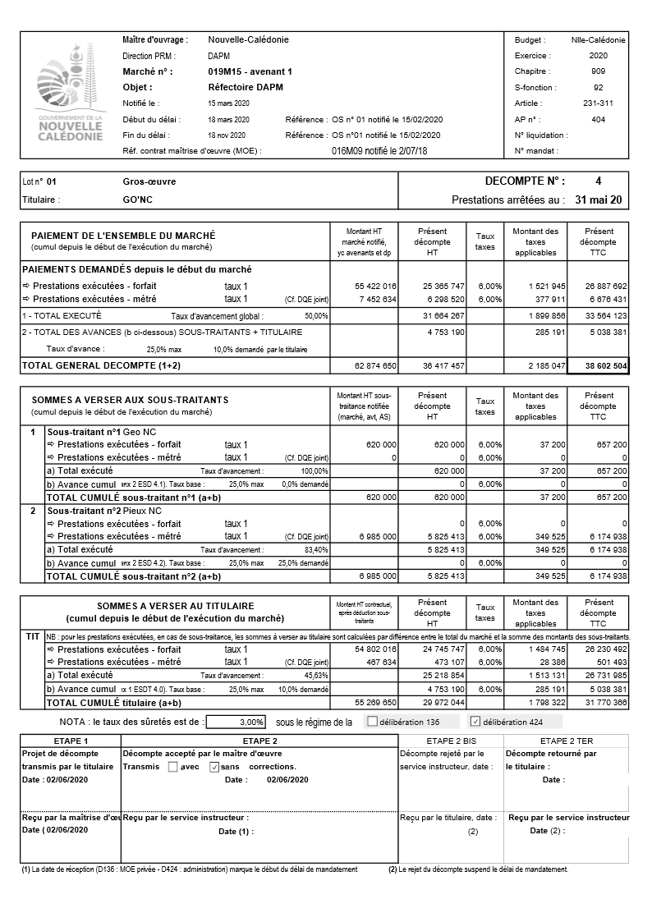

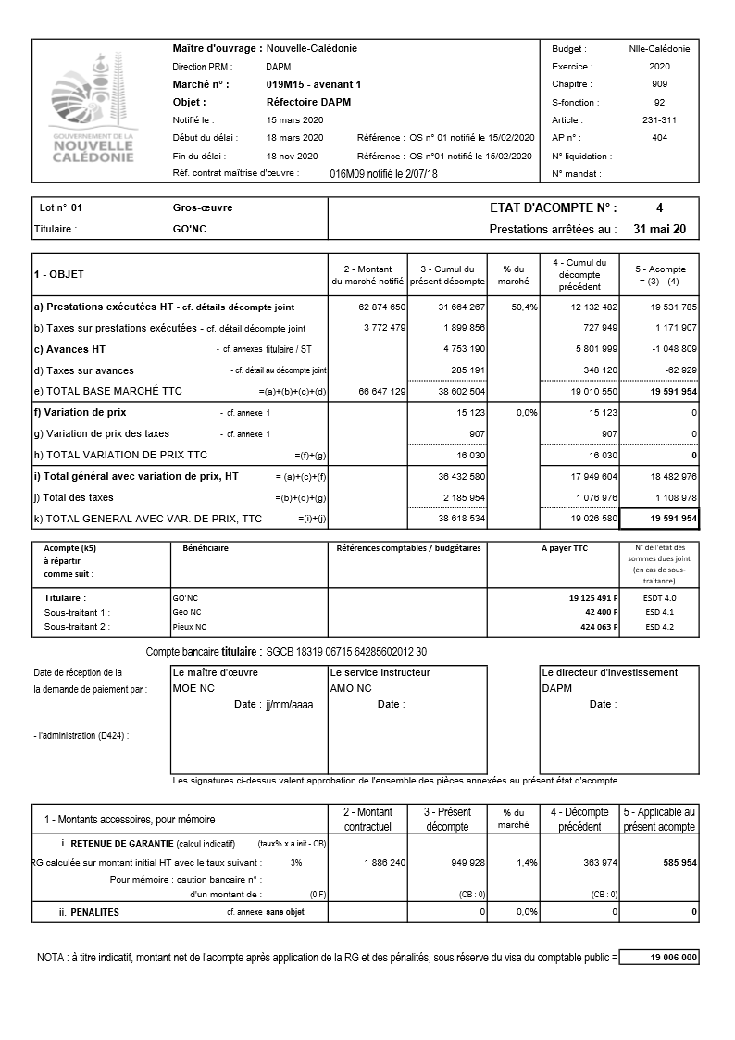

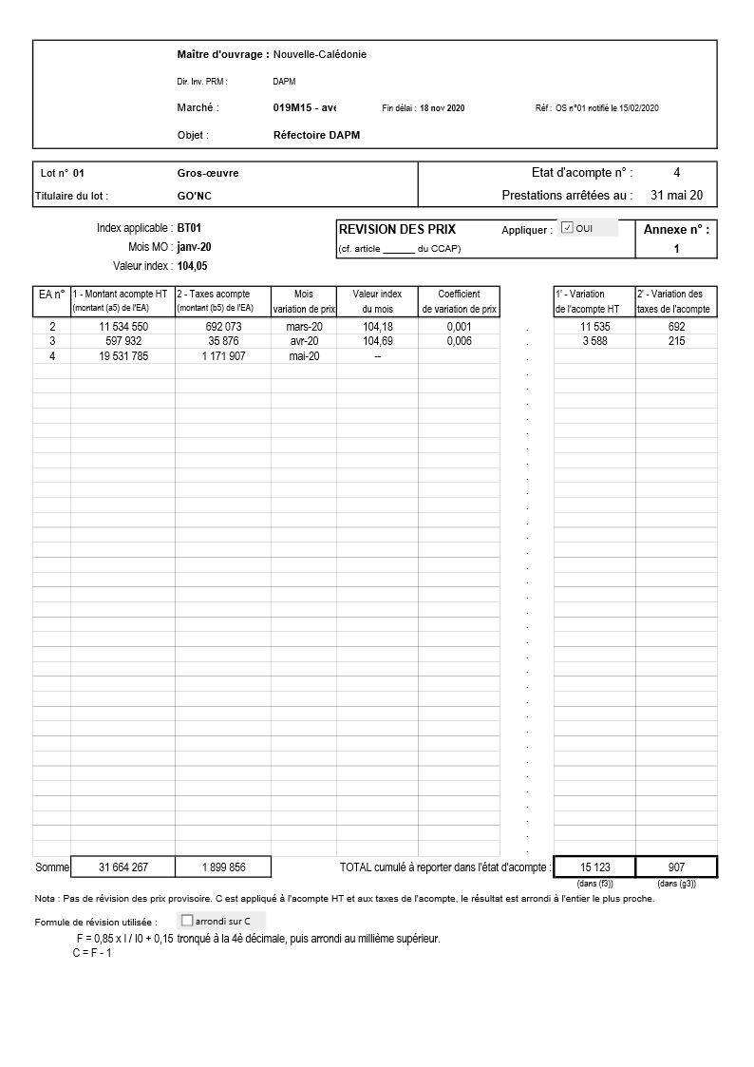

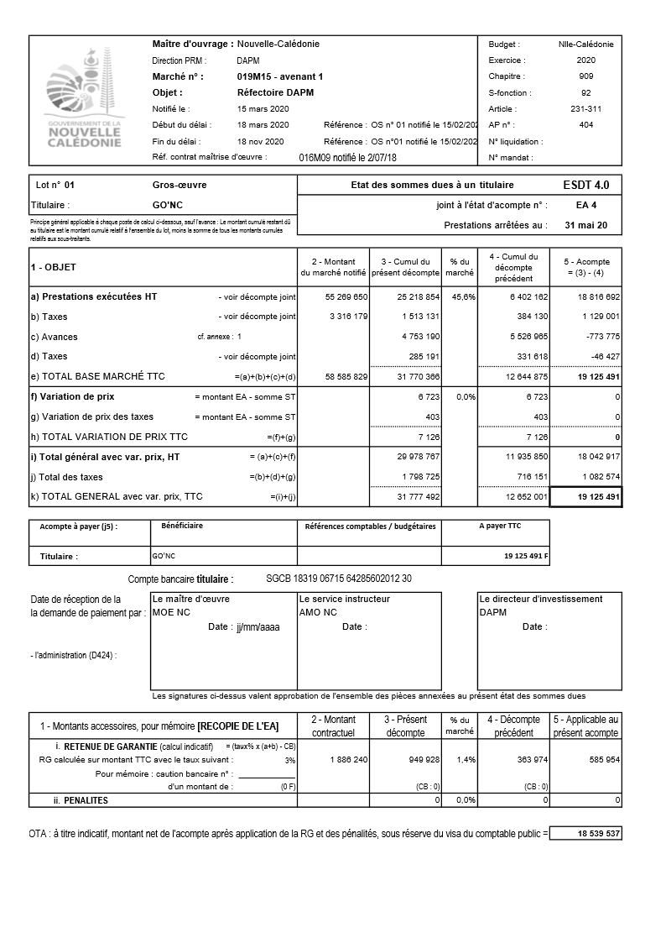

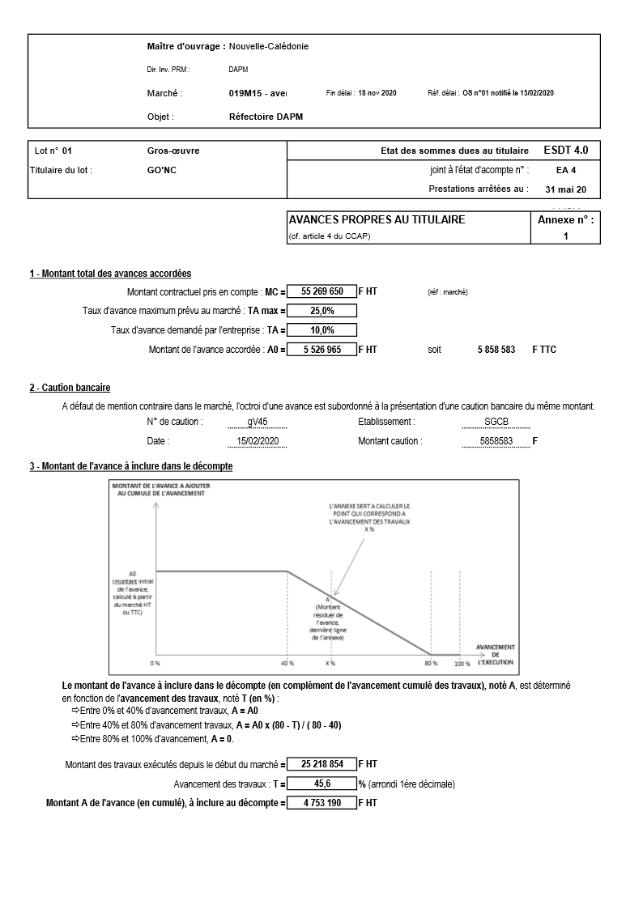

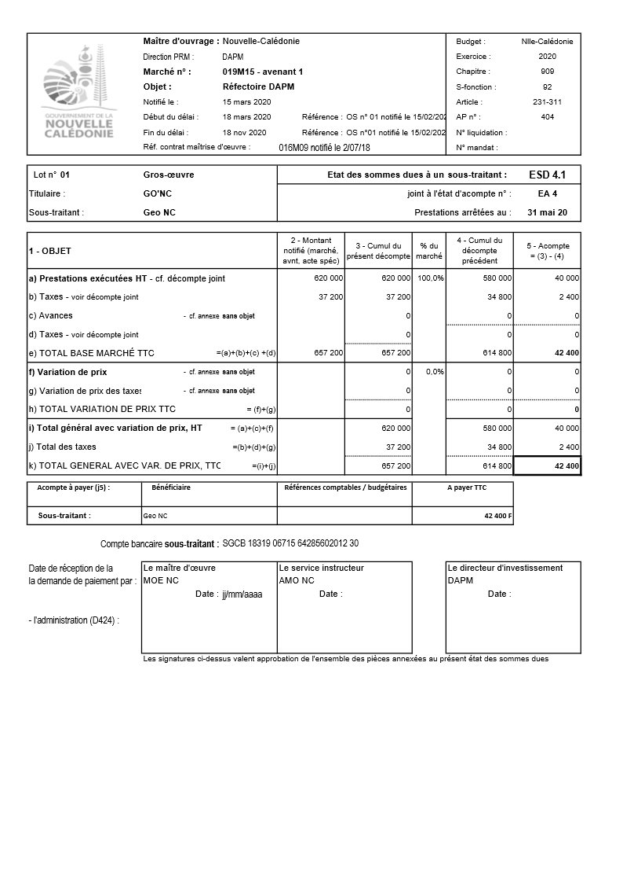

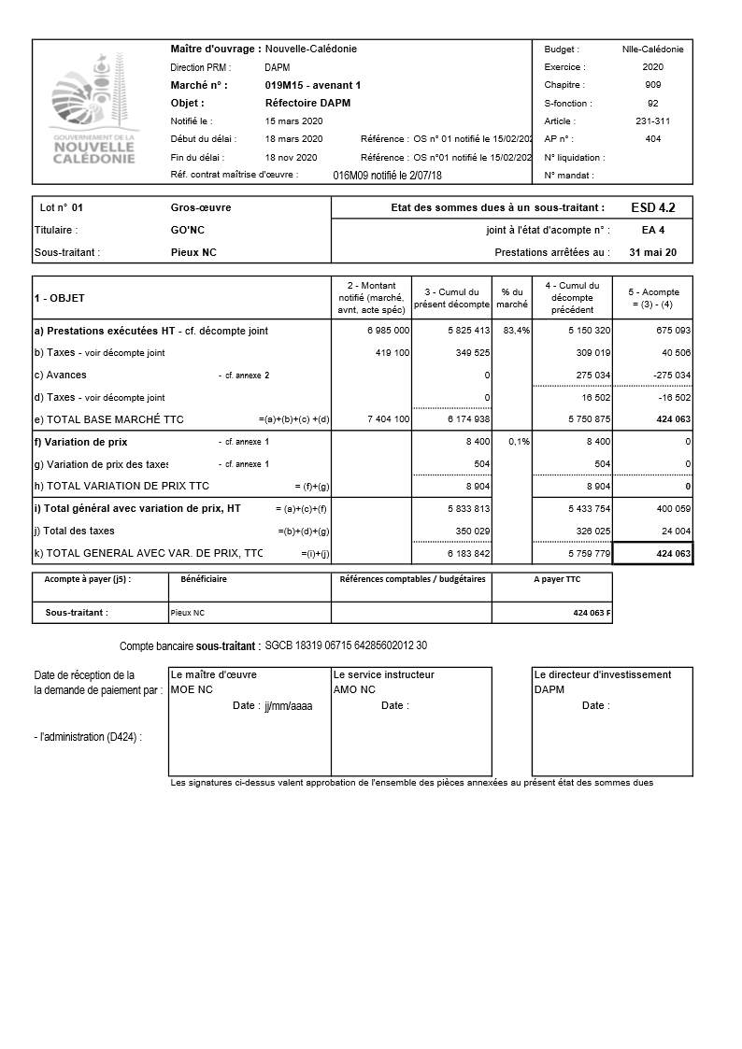

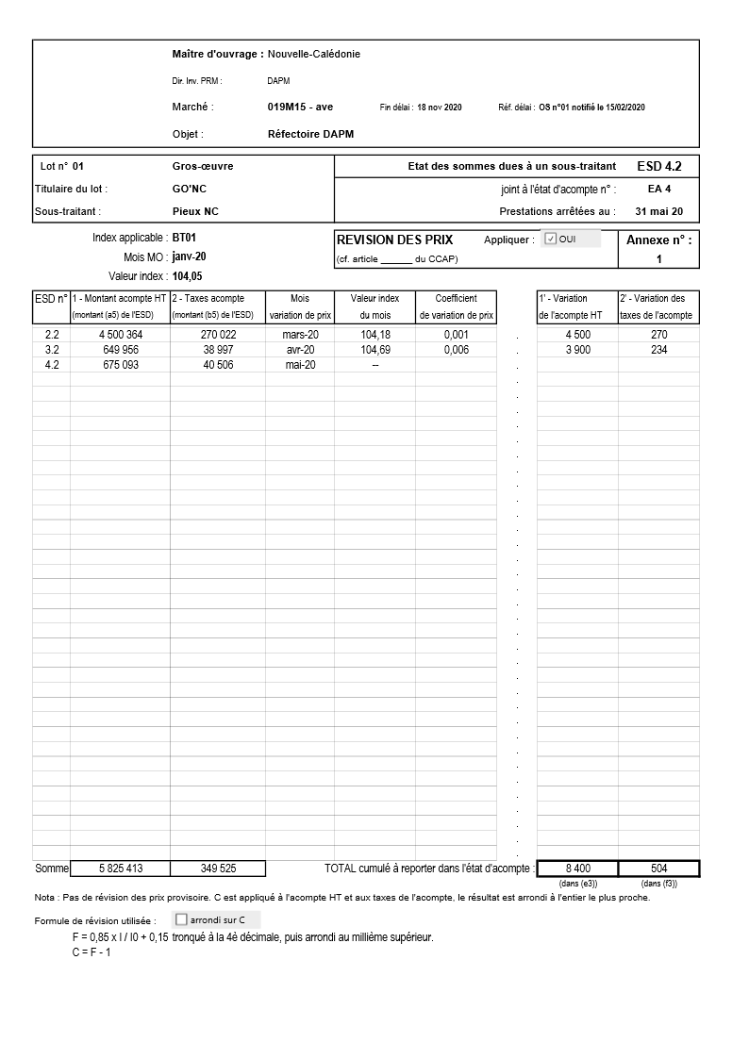

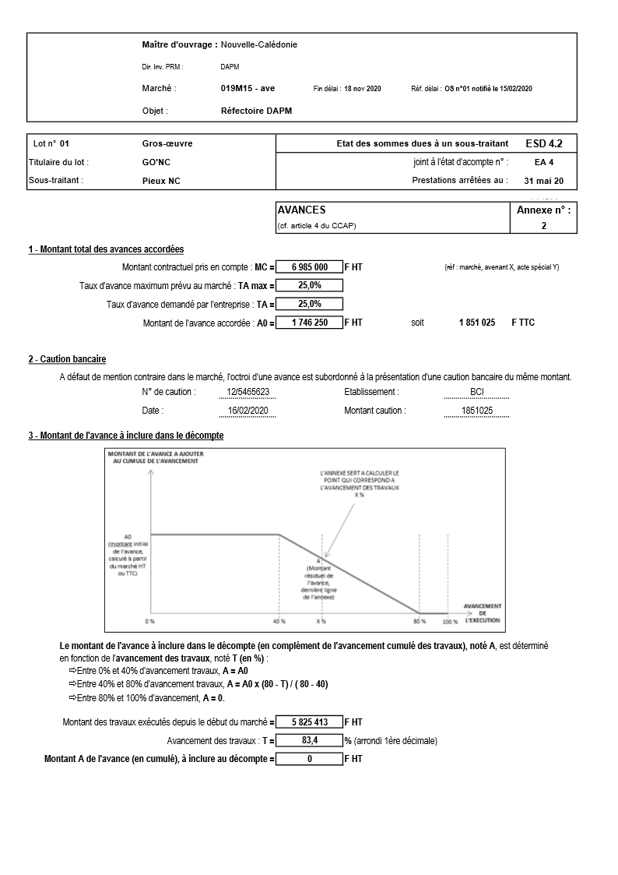

ANNEXE 4 AU CCAP : MODELE DE CAUTION PERSONNELLE ET SOLIDAIRE A PRESENTER EN CONTREPARTIE D’UNE AVANCE

CAUTION PERSONNELLE ET SOLIDAIRE
Destinée à garantir le remboursement d’une avance conformément à l’article 81 de la délibération modifiée n° 424 du 20 mars 2019 réglementant les marchés publics.
A-Identification
Personne publique qui passe le marché :
- Nom : …………………………………………………………………………………..
- Adresse : …………………………………………...…………………………………..
Titulaire du marché :
- Nom, raison ou dénomination sociale : ……………….……………………………….
- Adresse : ……………………………………………………………...………………..
Organisme apportant la caution :
- Nom, raison ou dénomination sociale : ……………….……………………………….
- Adresse : ……………………………………………………………...………………..
Marché :
- Objet : …………………………………………………………………………………
- Numéro : ………….……………………………………...……………………………
- Montant : ………….………………………………………...…………………………
- Date de notification : …………………………………………………………………..
Montant de l’avance HT : ……………………………………………………………
Montant de l’avance TTC : ……………………………………………………………
Montant garanti : ………………………………………………………………….
B-Engagement
Nous nous portons caution personnelle et solidaire du titulaire du marché, dans la limite du montant garanti défini ci-dessus, pour le remboursement, s’il y a lieu, de l’intégralité de l’avance consentie au titre du marché.
Nous nous engageons à effectuer, sur ordre de la personne publique, jusqu’à concurrence de la somme garantie ci-dessus, le versement des sommes dont le titulaire serait débiteur sans que nous puissions différer le paiement ou soulever de contestation pour quelques motifs que ce soit, conformément à l’article 79 de la délibération susmentionnée.
Le paiement interviendra dans un délai de quinze jours à compter de la réception de la demande par nos services.
Conformément à l’article 82 de la délibération susvisée, l’administration libèrera cette caution à mesure que l’avance sera effectivement remboursée.
Le présent engagement de caution prend fin lorsque le titulaire a remboursé l’intégralité de l’avance perçue au titre du marché.

